|  |
| --- |
|  |
| سند پروژه نرم‌افزار رایمند  زیر نظر دکتر بهمن زمانی |
| |  |  |  |  | | --- | --- | --- | --- | | گروه بی‌نام |  |  | پاییز 1397 | |

**خانه هوشمند**

**گروه مهندسی کامپیوتر بی‌نام[1]**

**اعضای گروه(به ترتیب حروف الفبا):**

حسین اسدی، مازیار اعظمی، محمدرضا رضوی،

امیر سرتیپی، امیرحسین فولادی،

مهدی کوهستانی، مهدی مالوردی

**سند پروژه نرم‌افزار رایمند**

|  |  |  |
| --- | --- | --- |
| نسخه 2. 0. 0 |  | 02/11/1397 |

|  |  |  |
| --- | --- | --- |
| **نسخه** | **تاریخ** | **توضیحات** |
| **1. 0. 0** | 30/08/1397 | تهیه نسخه اولیه |
| **1. 1. 0** | 03/09/1397 | ویرایش بخش‌های مختلف سند |
| **1. 2. 0** | 05/09/1397 | ویرایش نهایی قبل از ارائه |
| **2. 0. 0** | 02/11/1397 | تهیه نسخه ثانویه |

# فهرست

فهرست 3

1 مقدمه 6

1 - 1 هدف 6

1 - 2 دامنه 6

1 - 3 تعاریف، سرنام‌ها و کوته‌نوشت‌ها 6

1 - 4 مراجع 7

1 - 5 طرح کلی 8

2 شرح کلی 9

2 - 1 چشم انداز محصول 9

2 ‌-‌ 1 ‌- ‌1 واسط‌های سیستم 9

2 ‌-‌ 1 ‌- ‌2 واسط‌های کاربر 9

2 ‌-‌ 1 ‌- ‌3 واسط‌های سخت‌افزاری 10

2 ‌-‌ 1 ‌- ‌4 واسط‌های نرم‌افزاری 10

2 ‌-‌ 1 ‌- ‌5 واسط‌های ارتباطی 10

2 ‌-‌ 1 ‌- ‌6 واسط‌های حافظه 10

2 - 2 کارکرد محصول 10

2 - 3 مشخصات کاربر 11

2 - 4 قیود 11

2 ‌-‌ 4 ‌- ‌1 **توسعه‌ی جاوا** 11

2 ‌-‌ 4 ‌- ‌2 **قیمت پیاده سازی سیستم** 11

2 ‌-‌ 4 ‌- ‌3 **سرور سیستم** 11

2 - 5 مفروضات و وابستگی‌ها 12

3 نیازمندی‌های خاص 13

3 - 1 نیازمندی‌های واسط خارجی 13

3 ‌-‌ 1 ‌- ‌1 واسط‌های سیستم 13

3 ‌-‌ 1 ‌- ‌2 واسط‌های کاربر 13

3 ‌-‌ 1 ‌- ‌3 واسط‌های سخت‌افزاری 14

3 ‌-‌ 1 ‌- ‌4 واسط‌های نرم‌افزاری 14

3 ‌-‌ 1 ‌- ‌5 واسط‌های ارتباطی 14

3 ‌-‌ 1 ‌- ‌6 واسط‌های حافظه 15

3 - 2 نیازمندی‌های کارکردی 15

3 - 3 نیازمندی‌های کارایی 16

3 - 4 قیود طراحی 17

3 ‌-‌ 4 ‌- ‌1 توسعه‌ی جاوا 17

3 ‌-‌ 4 ‌- ‌2 قیمت پیاده سازی سیستم 17

3 ‌-‌ 4 ‌- ‌3 سرور سیستم 17

3 - 5 صفت‌های سیستم نرم‌افزاری 17

3 ‌-‌ 5 ‌- ‌1 قابل اطمینان بودن 17

3 ‌-‌ 5 ‌- ‌2 در دسترس بودن 17

3 ‌-‌ 5 ‌- ‌3 امنیت 18

3 ‌-‌ 5 ‌- ‌4 قابلیت پشتیبانی 18

3 ‌-‌ 5 ‌- ‌5 قابل حمل بودن 18

3 - 6 سایر نیازمندی‌ها 18

4 مدل دامنه 19

4 - 1 گام جمع آوری اطلاعات دامنه ی کاربرد 19

4 - 2 گام طوفان فکری 19

4 - 3 گام دسته بندی نتایج طوفان فکری 19

4 - 4 گام به تصویر کشیدن مدل دامنه 21

4 - 5 مرور مدل دامنه 21

5 معماری سیستم 22

5 - 1 تعیین اهداف معماری 22

5 - 2 تعیین نوع سیستم، تعیین واسط‌ها و زیر سیستم‌ها 22

5 - 3 استفاده از یک سبک معماری 27

5 - 4 اعمال قوانین طراحی نرم‌افزار 27

5 ‌-‌ 4 ‌- ‌1 طراحی برای تغییر 27

5 ‌-‌ 4 ‌- ‌2 جداسازی دغدغه‌ها 27

5 ‌-‌ 4 ‌- ‌3 پنهان‌سازی اطلاعات 27

5 ‌-‌ 4 ‌- ‌4 چسبندگی زیاد 27

5 ‌-‌ 4 ‌- ‌5 جفت‌شدگی کم 28

5 - 5 جمع‌بندی 28

6 مورد کاربردها 29

6 - 1 نمودار مورد کاربردها 29

6 - 2 مورد کاربردهای سطح بالا 29

6 - 3 ماتریس ردیابی نیازمندی – مورد کاربرد 34

6 - 4 ماتریس تخصیص مورد کاربردها به تکرارها 34

6 - 5 مورد کاربردهای گسترده 34

6 - 6 سناریوها، جدول سناریوها و نمودارهای توالی مورد کاربردها 38

7 نمودار کلاس طراحی 48

7 - 1 چگونگی نحوه رسم نمودار کلاس طراحی 48

7 - 2 نحوه سازمان‌دهی کلاس‌ها با نمودار بسته 50

7 - 3 نمودار کلاس طراحی 50

8 دست آوردهای پروژه 51

9 واسط کاربری 52

10 نرم‌افزارهای استفاده شده در پروژه خانه هوشمند 58

11 پیوست 59

11 - 1 ماتریس ردیابی نیازمندی – مورد کاربرد 59

11 - 2 ماتریس تخصیص مورد کاربردها به تکرارها 60

11 - 3 نمودار کلاس طراحی 61

# مقدمه

در پاییز 1397 در درس تحلیل و طراحی سیستم‌ها تحت نظر دکتر بهمن زمانی در دانشگاه اصفهان پروژه‌ای با موضوع خانه هوشمند مطرح که زمان تحویل مرحله اول آن تاریخ 6 آذر 1397 تعیین شد.

## هدف

هدف از تبیین نیازمندی‌های نرم‌افزار[2] شرحی بر نیازمندی‌های کارکردی‌ و غیرکارکردی[3]، قیود طراحی[4] و سایر عوامل لازم برای یک ارائه کامل و جامع در مورد پروژه رایمند می‌باشد.

مخاطبان این سند به طور عمده اساتید و دانشجویان رشته مهندسی نرم‌افزار دانشگاه اصفهان می‌باشند. دیگر مخاطبان برای این سند ذی‌نفعان این پروژه از جمله مهندسان نرم‌افزار، محققان، سازندگان‌، نگهدارندگان و توسعه‌دهندگان در زمینه‌ی خانه هوشمند می‌باشند.

## دامنه

نام محصول تولید شده رایمند است. پروژه رایمند برای هوشمند سازی و کنترل خانه در محدوده‌ی شهر اصفهان واقع است.

محصول رایمند برای آسایش، ایمنی بیشتر، آسان نموندن کنترل وسایل خانه و تنظیم هوشمند شرایط خانه کارا می‌باشد. کار کردن با محصول رایمند به راحتی امکان پذیر است به طوری که بزرگسالان، کودکان و سالمندان قادر به استفاده از آن می‌باشند.

## تعاریف، سرنام‌ها و کوته‌نوشت‌ها

در این قسمت به بیان تعریف‌ها و کوته‌نوشت‌هایی که در متن سند استفاده شده است می‌پردازیم. این موارد در جدول 1 بیان شده است.

|  |  |
| --- | --- |
| واژه | توضیح |
| جاوا[5] | زبانی برای توسعه نرم‌افزار می‌باشد. |
| حسگر[6] | گونه‌ای مبدل است که اطلاعات محیطی را به داده‌‌ تبدیل می‌کند. |
| سرور[7] | به برنامه‌ای رایانه‌ای گفته می‌شود که خدمات خود را به دیگر برنامه‌های رایانه‌ای (و کاربران آن‌ها) در همان رایانه یا در رایانه‌های دیگر ارائه می‌کند. |
|  |  |
| سیستم‌عامل[8] | نرم‌افزاری است که مدیریت منابع رایانه را به عهده گرفته و بستری را فراهم می‌سازد که نرم‌افزار کاربردی اجرا بشود. |
| صاحب خانه | فردی که توانایی تغییر تنظیمات اولیه سیستم رایمند را دارد. |
| عضو خانه | فردی که توانایی کار کردن با سیستم رایمند را دارد. |
| لینوکس[9] | سیستم‌عاملی متن‌باز[10] می‌باشد. |
| کنترل مرکزی[11] | وظیفه کنترل قسمت‌های مختلف خانه هوشمند را دارد. |
| گواهی عمومی همگانی گنو[12] | یکی از مجوزهای بسیار رایج نرم‌افزارهای آزاد است که ضمانت می‌کند کاربران حق مطالعه، ویرایش، اشتراک‌گذاری و انتشار نرم‌افزار را خواهند داشت. |

*جدول 1 - تعاریف*

## مراجع

Bird, Cami. 2016. *چقدر سرعت کافی است؟.* 25 نوامبر. دستيابی در نوامبر 25, 2016. https://www. semrush. com/blog/how-fast-is-fast-enough-page-load-time-and-your-bottom-line/.

سی‌کونگ, دیوید. 1395. *مهندسی نرم‌افزار شئ‌گرا – یک متدولوژی چابک یکنواخت.* با ترجمه زمانی بهمن و فاطمی افسانه. اصفهان: دانشگاه اصفهان.

کیلگور, چاد, مت پتیز, و کندرا اسمید. 2004. “سند نیازمندی‌های سیستم برای خانه هوشمند. ” *دانشگاه ایالتی آیووا*, 14 دسامبر: 1-40.

## طرح کلی

در ادامه این سند به مرور کلی عملکرد سیستم و تعامل آن با محیط و کاربران می‌پردازیم همچنین به محدودیت‌های سیستم و مفروضات مربوط به محصول اشاره می‌کنیم.

این سند مشخصات فنی مورد نیاز را در شرایط دقیق و توصیف رابط‌های مختلف سیستم ارائه می‌دهد. تکنیک‌های مختلفی برای تعیین اهداف دقیق‌تر برای مخاطبان مختلف مورد استفاده قرار می‌گیرد.

همچنین به اولویت‌بندی نیازمندی‌ها اشاره می‌شود. این شامل انگیزه برای روش‌های اولویت بندی‌شده و در مورد اینکه چرا گزینه‌های دیگر انتخاب نشده است، بحث می‌شود.

پیوست‌های انتهای سند شامل تمام نتایج نیازمندی‌های اولویت بندی شده و برنامه‌ریزی بر اساس آن‌ها می‌باشد.

# شرح کلی

این بخش نمای کلی از کل سیستم را ارائه می‌دهد و ویژگی‌های سیستم در آن توضیح داده خواهد شد تا نشان دهد که چگونه سیستم با دیگر سیستم ها ارتباط برقرار می‌کند و قابلیت‌های اساسی آن را معرفی می‌کند. همچنین در مورد ذینفعانی که از سیستم استفاده می‌کنند و چه ویژگی‌هایی برای هر ذینفع در دسترس می‌باشد، توضیح داده خواهد شد. در نهایت، محدودیت‌ها و مفروضات سیستم ارائه خواهد شد.

## چشم انداز محصول

سیستم رایمند دارای برنامه‌ی نرم‌افزاری برای تلفن‌های هوشمند[13] می‌باشد. این نرم‌افزار برای کنترل و نظارت بر سیستم خانه هوشمند طراحی شده است.

این نرم‌افزار با افراد، تجهیزات و وسایل خانه تعامل دارد و باتوجه به این ارتباط و تعامل عملیات‌های مربوط به سیستم خانه هوشمند را انجام می‌دهد. از آنجا که در این محصول سیستم خانه‌ی هوشمند سنجش‌ها و اندازه‌گیری‌های انجام می‌شود از این‌رو نیاز به ذخیره‌ی اطلاعات داریم.

به طورکلی می‌توان گفت که به دنبال پیاده‌سازی این سیستم بر روی خانه‌ها راحتی و صرفه‌جویی در زمان را برای کاربران به ارمغان می‌آورد.

### واسط‌های سیستم

برای برقراری ارتباط قسمت‌های سخت‌افزاری سیستم با نرم‌افزار و دستیار صوتی خانه هوشمند نیاز به یک کنترل کننده‌ی مرکزی می‎‌باشد.

### واسط‌های کاربر

برای ارتباط کاربر با سیستم خانه‌ی هوشمند دو واسط کاربری در نظر گرفته شده است؛

* + دستیار صوتی
  + نرم‌افزار موبایل خانه هوشمند

### واسط‌های سخت‌افزاری

در محصول نرم‌افزاری خانه هوشمند رایمند سخت‌افزارهایی به کار گرفته شده‌اند که با محیط اطراف در ارتباط بوده و عوامل محیطی را به داده تبدیل می‌کنند.

### واسط‌های نرم‌افزاری

محصول رایمند دارای نرم‌افزاری است که کاربر از طریق آن با سیستم خانه‌ی هوشمند تعامل می‌کند.

### واسط‌های ارتباطی

در خانه هوشمند سیستمی به عنوان سرور قرار داده‌ می‌شود که وظیفه آن دریافت اطلاعات از حسگر‌های[14] مختلف، دریافت دستورالعمل‌کاربر، پردازش اطلاعات و دستور‌ دادن به قسمت‌های مختلف حافظه است.

### واسط‌های حافظه

این واسط تعامل زیادی با کاربر ندارد و کاربر تنها اجازه دسترسی و تغییر دادن برخی از اطلاعات را دارد.

## کارکرد محصول

خانه هوشمند وظیفه فراهم کردن امنیت، ایمنی و رفاه را عهده دارد.

این محصول به کاربر کمک می‌کند که کنترل کلیه‌ی قسمت‌های خانه هوشمند خود را به وسیله نرم‌افزار رایمند کنترل کند. کاربر می‌تواند به وسیله این نرم‌افزار در هر لحظه و مکانی به وسیله اتصال به اینترنت با خانه هوشمند خود ارتباط برقرار کند و قسمت‌های مختلف را کنترل کند.

## مشخصات کاربر

نرم‌افزار خانه هوشمند طراحی شده دارای سه دسته کاربر برای استفاده از آن می‌باشد.

1. **صاحب خانه**: یکی از ذینفعان سیستم خانه‌ی هوشمند صاحب خانه‌ی خانه هوشمند می‌باشد. رابط کاربری این نرم‌افزار بسیار ساده و در عین حال کارآمد است که این موضوع کار کردن با آن را بسیار راحت می‌کند و برای اغلب سنین قابل فهم می‌باشد.
2. **محققان و پژوهشمندان**: این نرم‌اف‌افزار می‌تواند منبع مناسبی برای محققان و پژوهشمندان باشد تا از آن برای سیستم‌های نرم‌افزاری مشابه ایده گرفته و استفاده کنند.
3. **توسعه دهندگان نرم‌افزاری**: به دلیل متن‌باز بودن نرم‌افزار، کد نرم‌افزار خانه هوشمند در دسترس عموم قرار دارد و توسعه دهندگان می‌توانند از آن کمک شایانی برای توسعه‌ی سیستم خود بگیرند. همچنین این نرم‌افزار به صورت بهینه طراحی شده است.

## قیود

در این بخش به بیان قیود سیستم نرم‌افزاری خانه هوشمند که با توجه به نظرات دکتر بهمن زمانی و مهندس محمد علی قرائت بیان شده است می‌پردازیم.

### **توسعه‌ی جاوا**

برنامه‌ی سیستم خانه‌ی هوشمند باید با زبان برنامه نویسی جاوا توسعه یابد.

### **قیمت پیاده سازی سیستم**

این سیستم نرم‌افزاری خانه هوشمند باید با حداکثر هزینه‌ی 300000000 تومان پیاده‌سازی شود.

### **سرور سیستم**

برای سرور سیستم خانه‌ی هوشمند باید از سرور لینوکس استفاده شود.

## مفروضات و وابستگی‌ها

1. کاربران باید دارای گوشی هوشمند و توانایی کار با آن‌ باشند.
2. سیستم باید به طور شبانه‌روزی به اینترنت دسترسی داشته باشد.
3. سیستم باید وسایل خانگی هوشمند از جمله یخچال، گاز، لامپ و درب برای تعامل با کاربر جهت برطرف کردن نیازهای کاربر ‌باشد.

# نیازمندی‌های خاص

## نیازمندی‌های واسط خارجی

### واسط‌های سیستم

برای برقراری ارتباط قسمت‌های سخت‌افزاری سیستم با نرم‌افزار و دستیار صوتی خانه هوشمند نیاز به یک کنترل‌کننده‌ی مرکزی می‎‌باشد. قسمت مرکزی باید همواره با سخت‌افزار و نرم‌افزار و دستیار صوتی تعامل داشته ‌باشد. قسمت مرکزی سیستم خانه هوشمند با دریافت رویداد‌هایی که از نرم‌افزار و دستیار صوتی دریافت می‌کند و سپس ارسال آن به سخت‌افزار سیستم و در ادامه سیستم کنترل مرکزی پاسخ را از سخت‌افزاری که دستور مدنظر کاربر را انجام داده، دریافت می‌کند و به نرم‌افزار ارسال می‌کند. در این سیستم واسط کنترل مرکزی وظیفه‌ی انجام این عملیات را دارد.

### واسط‌های کاربر

برای ارتباط کاربر با سیستم خانه‌ی هوشمند دو واسط کاربری در نظر گرفته شده است.

1. **دستیار صوتی**

این واسط کاربری وظیفه‎ی دریافت دستورات تعریف شده برای سیستم را دارد. واسط کاربری صوتی باتوجه به میکروفون‌هایی که در قسمت‌های مشخص خانه نصب شده‌اند، دستور کاربر را دریافت می‌کند و پس از دریافت پاسخ مناسب از واسط کنترل مرکزی، توسط بلندگوهایی که در خانه نصب شده به کاربر اعلام می‌کند.

1. **نرم‌افزار موبایل خانه هوشمند**

سیستم خانه‌ی هوشمند دارای نرم‌افزار موبایل می‌باشد که واسط اصلی تعامل کاربر با سیستم می‌باشد. نرم‌افزار خانه هوشمند برای کنترل و مدیریت خانه‌ به کار می‌رود و این نرم‌افزار برای سهولت استفاده از ویژگی‌های سیستم می‌باشد.

### واسط‌های سخت‌افزاری

در محصول نرم‌افزاری خانه هوشمند رایمند سخت‌افزارهایی به کار گرفته شده‌اند که با محیط اطراف در ارتباط بوده و عوامل محیطی را به داده تبدیل می‌کنند و همچنین تعاملاتی با کاربران دارند. برای انجام دستورات آن‌ها، از جمله این واسط‌ها می‌توان به انواع سنسورهای به کار گرفته شده در قسمت‌های مختلف خانه اشاره کرد مثل سنسور دما، رطوبت، تشخیص حرکت و بلندگوها، میکروفن‌ها برای دریافت صدای کاربر و همچنین سخت‌افزارهای دیگر که وجود آن‌ها برای هوشمند سازی خانه ضروری می‌باشد و ممکن است تعاملی هم با کاربر نداشته باشند.

### واسط‌های نرم‌افزاری

محصول رایمند دارای نرم‌افزاری است که کاربر از طریق آن با سیستم خانه‌ی هوشمند تعامل می‌کند. هچنین وظیفه‌ی این نرم‌افزار تعامل متقابل و پویا با سخت‌افزار سیستم می‌باشد. این نرم‌افزار در ابتدا در قالب نسخه 1. 2. 0 ارائه می‌شود. زبان برنامه‌نویسی برای طراحی این نرم‌افزار با توجه به خواسته مشتری جاوا انتخاب شده ‌است. این نرم‌افزار به صورت متن‌بازجهت شخصی‌سازی مشتری ارائه می‌شود. نرم‌افزار قابلیت اجرا بر‌روی انواع سیستم‌عامل‌های اندروید[15] دارا می‌باشد. در این نرم‌افزار از پایگاه‌داده[16] MySQL استفاده می‌شود.

### واسط‌های ارتباطی

در خانه هوشمند سیستمی به عنوان سرور قرار داده‌ می‌شود که وظیفه آن دریافت اطلاعات از حسگر‌های مختلف، دریافت دستورالعمل‌کاربر، پردازش اطلاعات و دستور‌ دادن به قسمت‌های مختلف حافظه است.

واسط کاربری نرم‌افزاری و دستیار صوتی از کاربر دستور می‌گیرند و به واسط ارتباطی که همان سرور است می‌فرستند. وظیفه سرور ارسال دستور دریافتی به قسمت مورد نظر است.

### واسط‌های حافظه

این واسط تعامل زیادی با کاربر ندارد و کاربر تنها اجازه دسترسی و تغییر دادن برخی از اطلاعات را دارد. در حافظه اطلاعاتی از قبیل دستورات پیش‌فرض سیستم، اطلاعات کاربران را ذخیره می‌شود. از آنجا که این اطلاعات به صورت دنباله‍ای از نویسه‌ها و اعداد می‌باشد، با توجه به این مهم گروه نرم‌افزاری فضای 8 گیگابایتی را برای پشتیبانی سیستم در نظر گرفته است. اما این نرم‌افزار نیاز به پایگاه‌داده و سرور دیگری برای ذخیره‌سازی فیلم‌های ضبط شده به وسیله دوربین‌های مداربسته دارد که حداقل به فضای 2 ترابایت حافظه نیاز دارد.

## نیازمندی‌های کارکردی

1. رایمند باید برای کاربران امکان خاموش و روشن کردن لامپ‌ها را فراهم کند.
2. رایمند باید به کاربران اجازه دهد حالت روشنایی مورد نظرشان را انتخاب کنند.
3. رایمند باید امکان اندازه‌گیری شدت نور فضاهای مختلف خانه را داشته باشد.
4. رایمند باید نور لامپ‌ها و حالت پرده‌ها را با توجه به حالت روشنایی و شدت نور فضاها، تنظیم کند.
5. رایمند باید برای کاربران امکان پخش فایل‌های صوتی در نقاط مختلف خانه را فراهم کند.
6. رایمند باید لیست افراد و پلاک‌های مجاز به ورود را ذخیره کند.
7. رایمند باید به کاربران ارشد اجازه دهد که لیست افراد و پلاک‌های مجاز به ورود را ویرایش کنند.
8. رایمند باید امکان تشخیص پلاک خودرو را داشته باشد.
9. رایمند باید درصورت مطابقت داشتن پلاک ماشین با یکی از پلاک‌های مجاز به ورود، درب پارکینگ را باز کند.
10. رایمند باید امکان تشخیص هویت افراد را از راه‌های مختلف داشته باشد.
    1. رایمند باید امکان احراز هویت افراد را‌ از طریق اسکن عنبیه فراهم کند.
    2. رایمند باید امکان احراز هویت افراد را از طریق اسکن اثر انگشت فراهم کند.
    3. رایمند باید امکان احراز هویت افراد را از طریق دریافت کلمه عبور فراهم کند.
11. رایمند باید در صورت مطابقت داشتن هویت فرد با یکی از افراد لیست مجاز به ورود، درب خانه را باز کند.
12. رایمند باید امکان تشخیص آتش‌سوزی را داشته باشد.
13. رایمند باید در صورت وقوع آتش‌سوزی اقدامات ایمنی لازم را انجام دهد.
    1. رایمند باید در صورت وقوع آتش‌سوزی به کاربران هشدار دهد.
    2. رایمند باید در صورت وقوع آتش‌سوزی آب‌پاش‌های خانه را فعال کند.
14. رایمند باید امکان تصویربرداری از خانه را فراهم کند.
15. رایمند باید تمام فیلم‌ها و تصاویر محیط خانه را برای مدت معین ذخیره کند.
16. رایمند باید به کاربران ارشد اجازه دهد که تصاویر و فیلم‌های داخل خانه را مشاهده کنند.
17. رایمند باید به کاربران اجازه دهد که تصاویر آوابر را مشاهده کنند.
18. رایمند باید برای کاربران ارشد امکان باز کردن درب ورودی از راه دور را فراهم کند.
19. رایمند باید به کاربران امکان مشاهده میزان رطوبت خاک را بدهد.
20. رایمند باید برای کاربران امکان تنظیم شعله‌های گاز را فراهم کند.
21. رایمند باید امکان تنظیم دمای خانه را فراهم کند.
22. رایمند باید به کاربران اجازه دهد که برای محیط داخل خانه دمایی را تعیین کنند.
23. رایمند باید امکان تشخیص حوادث غیر‌مترقبه را داشته باشد.
24. رایمند باید در صورت وقوع زلزله اقدامات ایمنی لازم را انجام دهد.
    1. رایمند باید در صورت وقوع زلزله فیوز برق را قطع کند.
    2. رایمند باید در صورت وقوع زلزله فلکه آب را قطع کند.
    3. رایمند باید در صورت وقوع زلزله فلکه گاز را قطع کند.
25. رایمند باید به کاربران اجازه فعال و غیر‌فعال کردن حالت ایمنی کودک را بدهد.
26. رایمند باید در صورت فعال شدن حالت ایمنی کودک اقدامات ایمنی لازم را انجام دهد.
    1. رایمند باید در صورت فعال شدن حالت ایمنی کودک پیچ شعله را غیر فعال کند.
    2. رایمند باید در صورت فعال شدن حالت ایمنی کودک درب‌های خانه را قفل کند.
27. رایمند باید برای کاربران امکان فعال و غیرفعال کردن حالت امنیت را فراهم کند.
28. رایمند باید در صورت فعال بودن حالت امنیتی، وقوع حرکت در خانه را به کاربران هشدار دهد.
    1. رایمند باید در صورت فعال بودن حالت امنیتی، با تشخیص حرکت در خانه با کاربران تماس بگیرد.
    2. رایمند باید در صورت فعال بودن حالت امنیتی، با وقوع حرکت در خانه آژیر خطر را فعال کند.
29. رایمند باید برای کاربران ارشد امکان غیر فعال کردن آژیر را فراهم کند.
30. رایمند باید امکان فعال‌سازی و خاموش کردن سیستم را به کاربر ارشد بدهد.

## نیازمندی‌های کارایی

* رایمند باید اجازه‌ی استفاده حداکثر 10 کاربر، به صورت همزمان را بدهد.

1. رایمند باید در کمتر از 3 ثانیه پاسخ مناسب را به کاربر بدهد.

## قیود طراحی

### توسعه‌ی جاوا

برنامه‌ی سیستم خانه‌ی هوشمند باید با زبان برنامه نویسی جاوا توسعه یابد.

### قیمت پیاده سازی سیستم

این سیستم نرم افزاری خانه هوشمند باید با حداکثر هزینه‌ی 300000000 تومان پیاده‌سازی شود.

### سرور سیستم

برای سرور سیستم خانه‌ی هوشمند باید از سرور لینوکس استفاده شود.

## صفت‌های سیستم نرم‌افزاری

این بخش شامل صفات و ویژگی‌های نرم‌افزاری که مربوط به قابل اطمینان بودن، در دسترس بودن، امنیت، قابلیت نگهداری و قابل حمل بودن نرم‌افزار را بیان می‌کند.

### قابل اطمینان بودن

لیست مربوط به نیازمندی‌های سیستم جهت بررسی قابل اطمینان بودن سیستم می‌باشد.

#### میانگین تعداد خرابی سیستم نباید بیش از 1 بار در 4 هفته باشد.

#### اطلاعات ورود به سیستم کاربر عادی و ادمین به دقت ذخیره گردد.

#### دسترسی کاربران به درستی در سیستم اعمال شود.

### در دسترس بودن

این قسمت لیست نیازمندی‌های دسترسی سیستم را بیان می‌کند.

#### سیستم ارتباط کاربر باید در بیش از 90 درصد مواقع در دسترس باشد مگر این‌که از قبل برای تعمیر و نگهداری به کاربر اطلاع داده باشد.

### امنیت

این قسمت لیست نیازمندی‌های امنیت نرم‌افزار را بیان می‌کند.

#### همه‌ی کاربران باید توسط نام کاربری منحصر به فرد و کلمه عبور وارد سیستم شوند.

#### با توجه به سطح دسترسی کاربر به قسمت‌های مختلف نرم‌افزار‌، اجازه دسترسی به کاربر داده شود.

#### کلمه عبور کاربران باید به صورت امن در پایگاه داده ذخیره گردد.

#### اطلاعات کاربران باید به صورت رمزگذاری شده در بستر اینترنت منتقل شود.

### قابلیت پشتیبانی

این قسمت لیست نیاز‌مندی‌های مربوط به پشتیبانی نرم‌افزار را بیان می‌کند.

#### کد تولید شده توسط توسعه‎‌دهندگان باید به صورت متن‌باز منتشر شده و باید تحت گواهی عمومی همگانی گنو باشد.

#### توسعه دهنده نرم‌افزار باید قابلیت به‌روزرسانی محیط ‌کاربری را داشته باشند.

#### کاربران باید قابلیت به‌روزرسانی محیط‌ کاربری خود را داشته باشند.

#### توسعه دهنده باید به راحتی قابلیت اضافه کردن و تغییر کد برنامه را داشته باشد.

#### کاربر سیستم باید توانایی تغییر تنظیمات را داشته باشد‌.

### قابل حمل بودن

این قسمت بیانگر لیست نیازمندی‌های در ارتباط با قابل حمل بودن نرم‌افزار می‌باشد.

* + - 1. نرم‌افزار اندرویدی تولید شده باید روی تمامی تلفن‌های هوشمند با مشخصات سخت‌افزاری مشخص پاسخگو باشد.

## سایر نیازمندی‌ها

# مدل دامنه

## گام جمع آوری اطلاعات دامنه ی کاربرد

در این گام توضیحات و مستنداتی در مورد کسب و کار به دست آمد. مستندات شامل مواردی از جمله شرح نیازمندی‌های نرم افزار، که در مرحله‌ی اکتساب نیازمندی‌ها ایجاد شده بود می‌باشد.

## گام طوفان فکری

در این گام به شناسایی مفاهیم مهم دامنه‌ی کاربرد پرداخته شد و در نهایت فهرستی از عبارت‌های خاص دامنه به دست آمد.

## گام دسته بندی نتایج طوفان فکری

در این گام عبارت‌های فهرست شده در گام قبل به کلاس‌ها، ویژگی‌ها، مقادیر ویژگی‌ها و روابط دسته‌بندی شدند و درنهایت نتایج دسته‌بندی توسط اعضای تیم امتحان شد و برخی اطلاعات ناقص از قبیل کلاس های جامانده و صفت‌های جامانده شناسایی شدند و به آن‌ها رسیدگی شد. جدول 2 نشان‌گر نتایج بدست آمده در طوفان فکری می‌باشد.

|  |  |  |
| --- | --- | --- |
| فهرست طوفان فکری | نتایج دسته بندی | قاعده |
| کاربر | (C) User | 1(a) |
| پرده | (C) Curtain | 1(a) |
| خاموش و روشن کند | Turn on (User, Lamp) (AS) | 3 |
| لامپ | Lamp (C) | 1(a) |
| درب | Door(C) | 1(a) |
| انتخاب کند | Choose (User, Lamp) (AS) | 3 |
| رنگ نور | Color (A) | 1(e) |
| اتاق | Room (C) | 1(a) |
| پخش کند | Play (User, Speaker) (AS) | 3 |
| دما | temperature (A) | 1(e) |
| آبپاش | Fire sprinkler (C) | 1(a) |
| تنظیم کند | Set (User, Lamp) (AS) | 3 |
| شدت نور | Luminous Intensity(A) | 1(e) |
| حالت پرده | Value(A) | 1(e) |
| رطوبت خاک | Soil moisture(A) | 1(e) |
| شدت نور محیط | (A) luminous intensity | 1(e) |
| باغچه | Garden(C) | 1(e) |
| دوربین | Camera(C) | 1(a) |
| مکان | Location(A) | 1(e) |
| بلندگو | Speaker(C) | 1(a) |
| لرزش | Vibration(A) | 1(e) |
| کولرگازی | Air conditioner(C) | 1(a) |
| درب گاراژ | Garage door(C) | 1(a) |
| ماشین | Car(C) | 1(a) |
| پلاک | License plate (A) | 1(e) |
| اجاق گاز | Stove (C) | 1(a) |
| حالت کودک | Child mode(A) | 1(e) |
| اثر انگشت | fingerprint(A) | 2(b) |
| رمز عبور | Password(A) | 2(b) |
| عنبیه | iris(A) | 2(b) |

جدول - کلاس‌بندی مفاهیم کاربرد

## گام به تصویر کشیدن مدل دامنه

در این گام، نتیجه‌ی کلاس‌بندی، با استفاده از یک نمودار کلاس، تصویرسازی شد که این نمودار در تصویر 1 قابل مشاهده است.

## مرور مدل دامنه

در این گام اعضای تیم به مرور مدل دامنه برای شناسایی خطاهای احتمالی پرداختند و تغییراتی جزئی برای مثال در نام گذاری برخی کلاس‌ها اعمال شد هم چنین کلاس حالت ایمنی کودک حذف شد و به صورت یک ویژگی در برخی کلاس های دیگر ظاهر شد و در نهایت از درستی باقی قسمت‌ها اطمینان حاصل گردید.

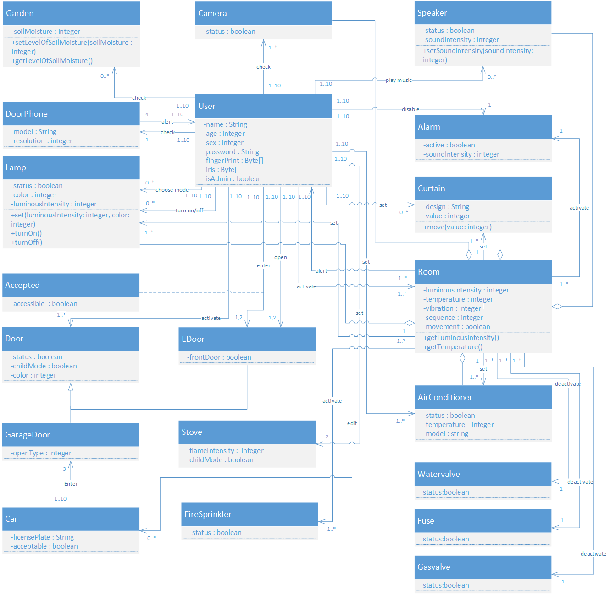

تصویر 1 - مدل دامنه

# معماری سیستم

## تعیین اهداف معماری

هدف از طراحی معماری نرم‌افزار خانه هوشمند افزایش آسایش، راحتی و آسودگی خاطر کاربر و تعامل راحت‌تر با نرم‌افزار می‌باشد. از اهداف دیگر می‌توان به کاهش قیمت تمام شده‌ی سیستم در عین کارآمدی و قابلیت اطمینان بالا اشاره کرد. همچنین ایجاد تغییرات و نگهداری راحت‌تر سیستم نیز از اهداف تعیین معماری می‌باشد.

## تعیین نوع سیستم، تعیین واسط‌ها و زیر سیستم‌ها

سیستم خانه‌ی هوشمند در مجموع دارای معماری تلفیقی رویداد رانده و تعاملی است که از ویژگی‌های آن می‌توان به موارد زیر اشاره کرد.

سیستم رویدادهایی را از موجودیت‌های خارجی دریافت نموده و آن‌ها را کنترل می‌کند. این درخواست‌ها و رویدادها به صورت تصادفی به سیستم می‌رسند و ممکن است سیستم به همه‌ی رویدادها پاسخ ندهد.

سیستم خانه‌ی هوشمند شامل زیرسیستم‌هایی از قبیل واسط گرافیکی، دستیار صوتی، کنترل مرکزی[17]، پایگاه داده و شبکه که نوع این سیستم‌ها در جدول 3 شرح داده شده است.

در جدول 3 به بیان نوع زیرسیستم‌های اصلی خانه هوشمند پرداخته‌ایم.

|  |  |  |
| --- | --- | --- |
| ردیف | سیستم | نوع سیستم |
| 1 | واسط گرفیکی | تعاملی[18] |
| 2 | دستیار صوتی | تعاملی |
| 3 | کنترل مرکزی | رویداد رانده[19] |
| 4 | پایگاه داده | پایگاه‌داده [20] |
| 5 | شبکه | تبدیلی[21] |

جدول 3 - نوع سیستم‌ها

تصویر 2، نمودار بسته‌ای خانه هوشمند را بیان می‌کند که شامل 5 زیرسیستم اصلی می‌باشد. همچنین بیانگر سبک معماری 3 لایه برای سیستم می‌باشد.

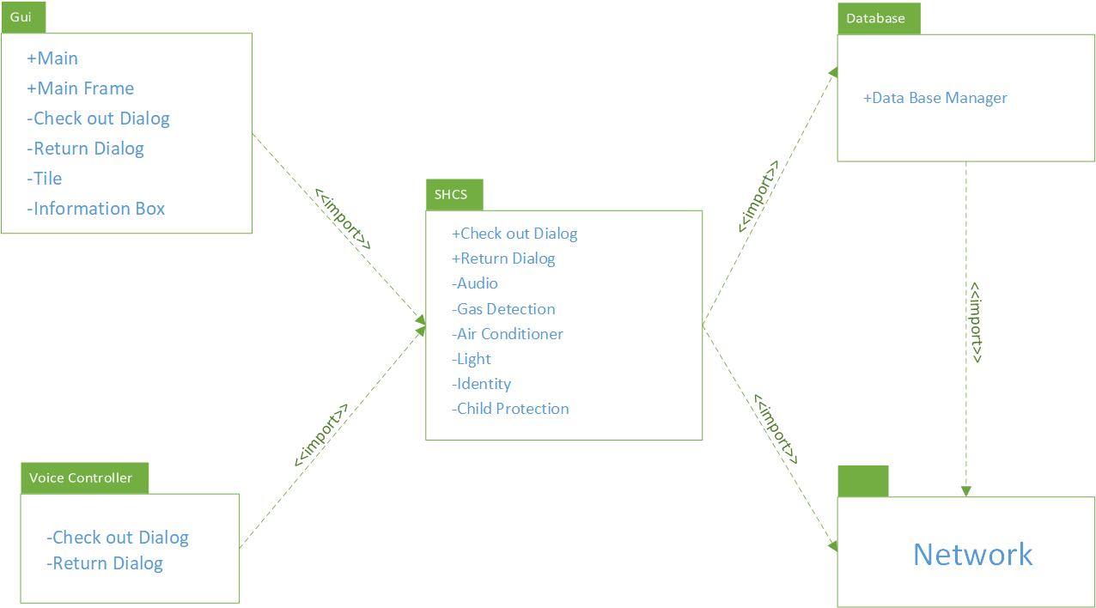

تصویر 2 - نمودار بسته‌ای معماری خانه هوشمند

جدول 4 شامل نام تمامی زیرسیستم‌های قسمت کنترل مرکزی سیستم می‌باشد که نوع هر زیرسیستم را بیان می‌کند.

|  |  |  |
| --- | --- | --- |
| ردیف | زیرسیستم | نوع زیرسیستم |
| 1 | سرمایش و گرمایش**[22]** | رویداد رانده |
| 2 | صوتی**[23]** | تعاملی |
| 3 | تشخیص گاز**[24]** | رویداد رانده |
| 4 | روشنایی**[25]** | رویداد رانده |
| 5 | تشخیص هویت**[26]** | پایگاه‌داده‌ای |
| 6 | باز و بسته کردن درب**[27]** | تعاملی |
| 7 | ایمنی کودک**[28]** | تعاملی |
| 8 | تشخیص آتش‌سوزی**[29]** | رویداد رانده |
| 9 | تصویربرداری**[30]** | پایگاه‌داده‌ای |
| 10 | آوابر**[31]** | تعاملی |
| 11 | تشخیص رطوبت خاک**[32]** | رویداد رانده |
| 12 | تشخیص زلزله**[33]** | رویداد رانده |
| 13 | دزدگیر**[34]** | رویداد رانده |
| 14 | اجاق گاز[35] | تعاملی |

جدول 4 - نوع زیرسیستم‌ها

تصویر 3 بیانگر نمودار داخلی کنترل مرکزی سیستم خانه‌ی هوشمند می‌باشد که شامل 14 زیرسیستم است.

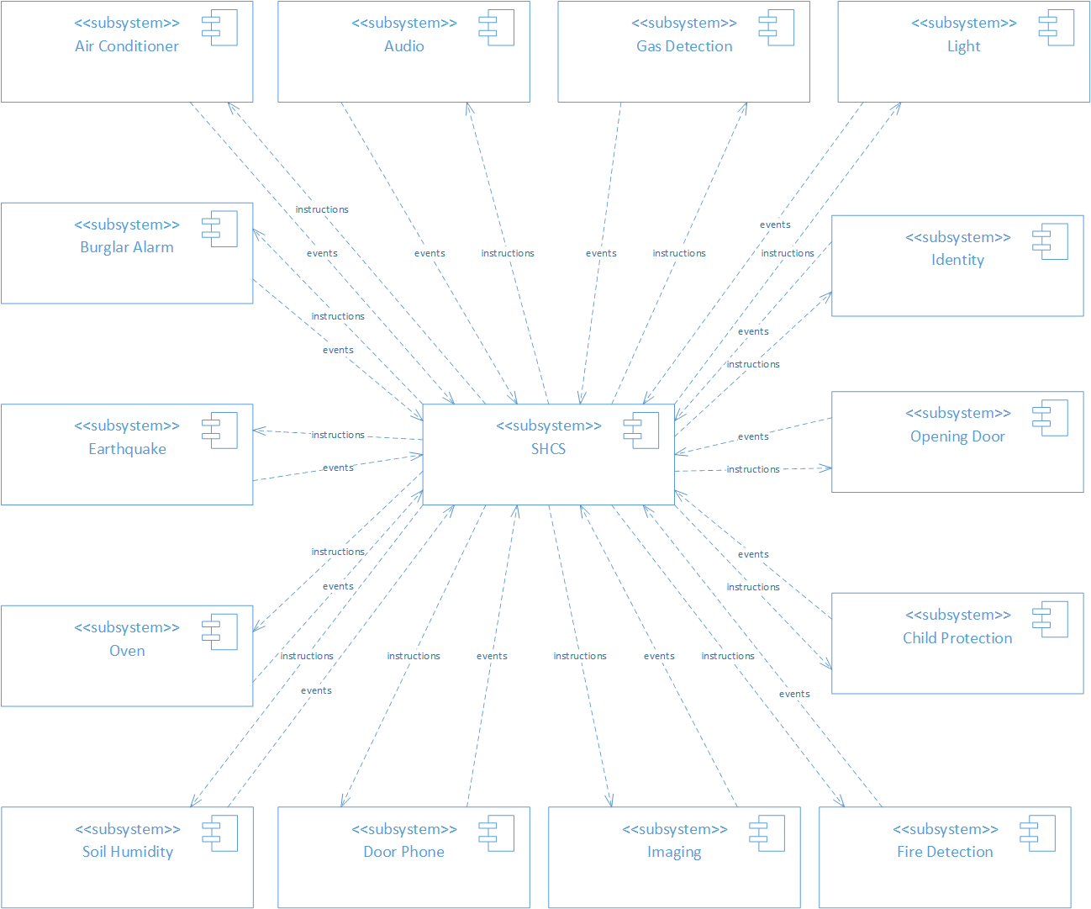

تصویر 3 - نمودار زیرسیستم‌های خانه هوشمند

تصویر 4 بیانگر زیرسیستم احراز هویت می‌باشد که خود شامل 2 زیرسیستم احراز کاربر و ماشین می‌باشد.

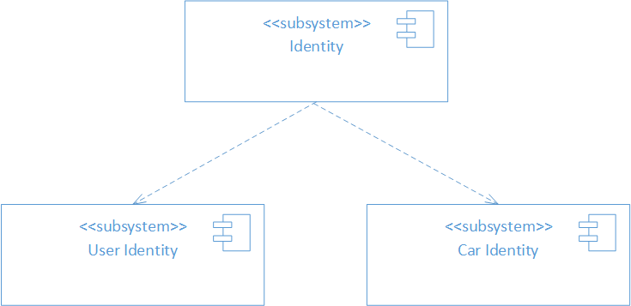

تصویر 4 - نمودار زیرسیستم احراز هویت

تصویر 5 نمودار طراحی شده برای پایگاه‌داده‌ی خانه هوشمند را بیان می‌کند که اطلاعاتی از قبیل تصویربرداری دوربین‌ها و اطلاعات کاربران را دریافت و ذخیره می‌کند. اطلاعات تصویربرداری به صورت آدرس در پایگاه‌داده ذخیره شده و بر روی یک سرور بارگذاری شده است.

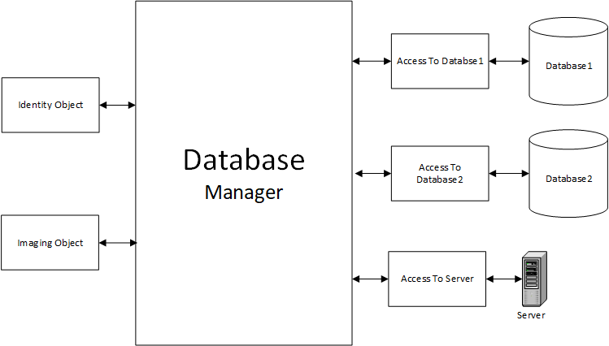

تصویر 5 - نمودار پایگاه‌داده و سرور خانه هوشمند

## استفاده از یک سبک معماری

با توجه به نیازمندی‌های به دست آماده و تصویر 2 سبک معماری این سیستم معماری لایه‌ای می باشد.

## اعمال قوانین طراحی نرم‌افزار

### طراحی برای تغییر

از آن‌جا که رویدادهای بسیاری می‌تواند باعث تغییر در یک سیستم شوند؛ سیستم خانه‌ی هوشمند به شکل مجزا از یک‌دیگر طراحی شده است و وابستگی به یک‌دیگر ندارند که این امر موجب می‌شود که سیستم خانه هوشمند مناسب برای تغییر باشد. هدف طراحی برای تغییر جهت سازگاری سیستم با تغییرات یا تسهیل تغییرات قابل‌پیش‌بینی می‌باشد.

### جداسازی دغدغه‌ها

تمرکز یک‌باره و همزمان به همه‌ی جنبه‌های سیستم خانه هوشمند باعث ایجاد مشکلات متعددی در مراحل پیاده‌سازی پروژه می‌شود. جداسازی دغدغه ها مسئله‌ی طراحی نرم‌افزار را به دو سطح تقسیم می‌کند. در سطح بالاتر چگونگی انجام فرآیند کلی طراحی و در سطح پایین‌تر طراحی اجزاء و مؤلفه‌های سیستم می‌باشد. جداسازی دغدغه‌ها، راهنمایی برای ارضاء نیازمندی‌ها می‌باشد.

### پنهان‌سازی اطلاعات

به دلیل وجود معماری چند لایه در این سیستم کاربر سیستم فقط با واسط گرافیکی سیستم و دستیار صوتی آن تعامل دارد که این موضوع باعث می‌شود کاربر سیستم وارد جزییات سیستم نشود. در سیستم خانه‌ی هوشمند اطلاعات مهمی وجود دارد که به دلیل امنیت نرم‌افزار باید در امان باشد که در لایه‌ی پایگاه داده ذخیره شده است و از دسترسی به دور است.

### چسبندگی زیاد

نیازمندی‌ها در هر زیر سیستم فقط مربوط به همان زیر سیستم هستند. این موضوع مستقل بودن تمامی زیر سیستم‌ها از یک دیگر را نشان می‌دهد که تمامی زیر سیستم‌ها فقط وظیفه‌ی خود را انجام می‌دهند.

### جفت‌شدگی کم

همانطور که قبلا هم مشاهده کردیم هر زیرسیستم وظیفه‌ی خود را انجام می‌دهد و تنها با کنترل مرکزی ارتباط دارد و هیچ زیرسیستمی اشتراکی با دیگر زیرسیستم‌ها ندارد.

## جمع‌بندی

برای طراحی معماری سیستم ابتدا به وسیله‎ی نیازمندی‌های مطرح شده توسط مشتری و مستندات، اهداف تعیین معماری سیستم مشخص گردید. سپس با انتخاب سبک معماری از معماری‌های موجود در مخزن معماری و تعیین نوع سیستم خانه‌ی هوشمند به مرحله‌ی تعیین عملیات، واسط‌ها و عملیات زیر سیستم رسیدیم. در این مرحله نیز با تعیین هرکدام از زیرسیستم و نوع آنها، معماری سیستم به طور کامل و مشخص انجام گردید.

# مورد کاربردها[36]

## نمودار مورد کاربردها[37]

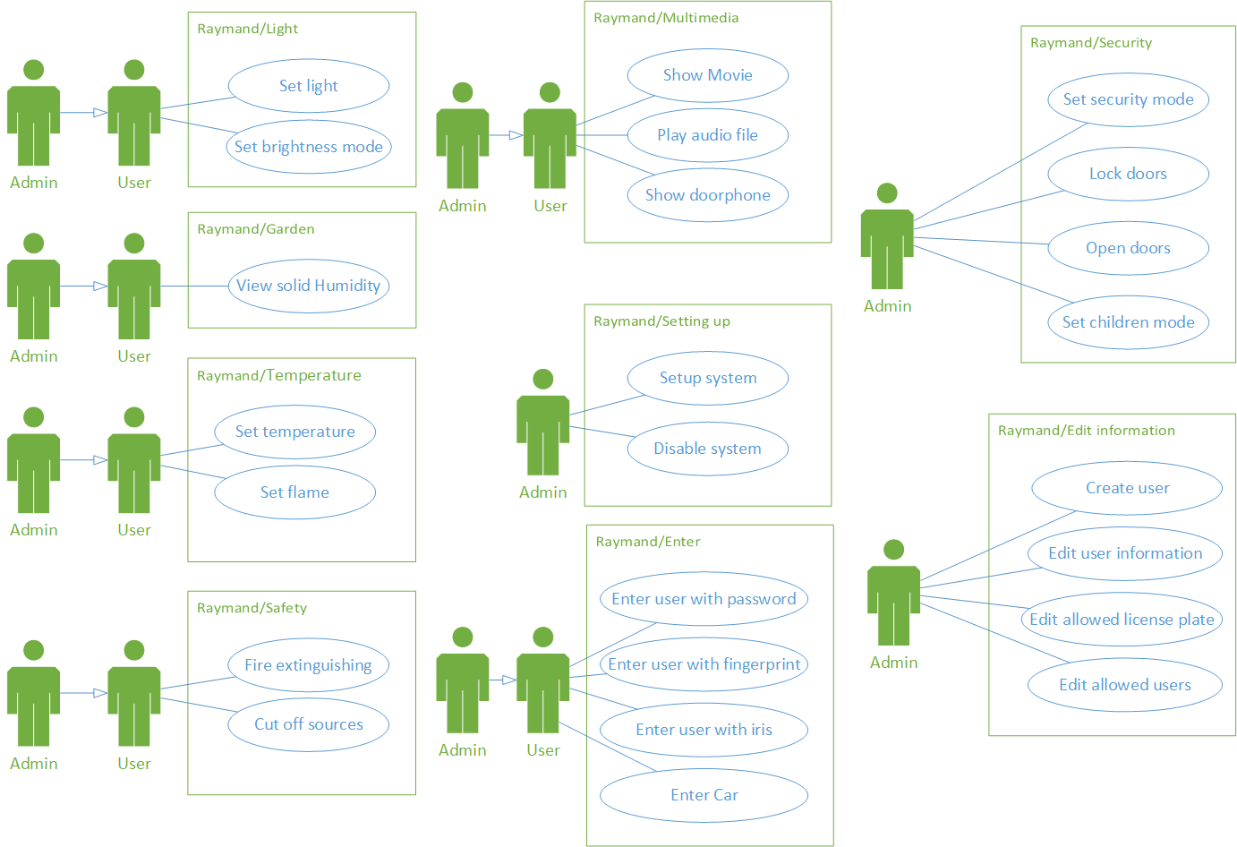

تصویر – نمودار مورد کاربردها

## مورد کاربردهای سطح بالا

سیستم رایمند شامل 24 مورد کاربرد می‌باشد. در ادامه به موارد کاربرد سطح‌ بالا اشاره شده ‌است:

1. تنظیم نور اتاق

TUCBW کاربر دکمه تنظیم نور را از فهرست اصلی لمس می‌کند.

TUCEW کاربر پیام "عملیات با موفقیت انجام شد. " را مشاهده می‌کند.

1. انتخاب حالت روشنایی

TUCBW کاربر دکمه حالت روشنایی را از فهرست اصلی لمس می‌کند.

TUCEW کاربر پیام "عملیات با موفقیت انجام شد. " را مشاهده می‌کند.

1. پخش فایل‌های صوتی

TUCBW کاربر دکمه پخش فایل صوتی را از فهرست اصلی لمس می‌کند.

TUCEW کاربر پیام "عملیات با موفقیت انجام شد. " را مشاهده می‌کند.

1. ویرایش فهرست افراد مجاز

TUCBW کاربر ارشد دکمه ویرایش فهرست افراد مجاز را از فهرست اصلی لمس می‌کند.

TUCEW کاربر ارشد پیام "عملیات با موفقیت انجام شد. " را مشاهده می‌کند.

1. ویرایش فهرست پلاک‌های مجاز

TUCBW کاربر ارشد دکمه ویرایش فهرست پلاک‌ها را از فهرست اصلی لمس می‌کند.

TUCEW کاربر ارشد پیام "عملیات با موفقیت انجام شد. " را مشاهده می‌کند.

1. ورود ماشین

TUCBW کاربر دکمه‌ ورود خودکار ماشین را از فهرست اصلی لمس می‌کند.

TUCEW کاربر ارشد پیام "عملیات با موفقیت انجام شد. " را مشاهده می‌کند.

1. ورود فرد با رمزعبور

TUCBW کاربر دکمه ورود با رمز عبور را از فهرست اصلی لمس می‌کند.

TUCEW کاربر پیام "خوش آمدید. " یا پیام خطا را مشاهده می‌کند.

1. ورود فرد با اثر انگشت

TUCBW کاربر انگشت خود را روی حسگر اثرانگشت قرار می‌دهد.

TUCEW کاربر وارد می‌شود.

1. ورود فرد با عنبیه

TUCBW کاربر چشم خود را مقابل دستگاه قرار می‌دهد.

TUCEW کاربر وارد می‌شود.

1. اطفاء حریق

TUCBW کاربر دکمه فعال‌سازی اطفاء حریق را از فهرست اصلی لمس می‌کند.

TUCEW کاربر پیام "آتش خاموش شد" را مشاهده می‌کند.

1. نمایش فیلم دوربین‌ها

TUCBW کاربر دکمه‌ نمایش فیلم دوربین‌ها را از فهرست اصلی لمس می‌کند.

TUCEW کاربر فیلم را مشاهده می‌کند.

1. نمایش آوابر

TUCBW کاربر ارشد دکمه نمایش اعلان‌ها را از فهرست اصلی لمس می‌کند.

TUCEW کاربر پیام "اعلان نادیده گرفته شد" را مشاهده می‌کند.

1. باز کردن درب

TUCBW کاربر ارشد دکمه باز کردن درب را از فهرست اصلی لمس می‌کند.

TUCEW کاربر ارشد پیام "عملیات با موفقیت انجام شد" را مشاهده می‌کند.

1. تنظیم شعله

TUCBW کاربر دکمه تنظیم اجاق گاز را از فهرست اصلی لمس می‌کند.

TUCEW کاربر پیام "شعله گاز در درجه مد نظر قرار گرفت" را مشاهده می‌کند.

1. تنظیم دما

TUCBW کاربر دکمه تنظیم دما را از فهرست اصلی لمس می‌کند.

TUCEW کاربر پیام "تنظیم دما با موفقیت انجام شد. " را مشاهده می‌کند.

1. قطع منابع

TUCBW کاربر ارشد دکمه قطع منابع را از فهرست اصلی لمس می‌کند.

TUCEW کاربر ارشد پیام "عملیات با موفقیت انجام شد. " را مشاهده می‌کند.

1. نمایش رطوبت

TUCBW کاربر دکمه نمایش رطوبت خاک را از فهرست اصلی لمس می‌کند.

TUCEW کاربر میزان رطوبت خاک را مشاهده می‌کند.

1. تنظیم حالت کودک

TUCBW کاربر دکمه تنظیم حالت کودک را از فهرست اصلی لمس می‌کند.

TUCEW کاربر پیام "حالت کودک فعال شد. " را مشاهده می‌کند.

1. تنظیم حالت امنیت

TUCBW کاربر دکمه تنظیم حالت امنیت را از فهرست اصلی لمس می‌کند.

TUCEW کاربر پیام "حالت امنیتی فعال شد. " را مشاهده می‌کند.

1. قفل کردن درب

TUCBW کاربر دکمه قفل درب‌ها را از فهرست اصلی لمس می‌کند.

TUCEW کاربر پیام "درب‌ها قفل شد" را مشاهده می‌کند.

1. ایجاد کاربر

TUCBW کاربر ارشد دکمه ایجاد کاربر را از فهرست اصلی لمس می‌کند.

TUCEW کاربر ارشد پیام "کاربر ایجاد شد. " را مشاهده می‌کند.

1. راه‌اندازی سیستم

TUCBW کاربر دکمه فعال‌سازی را از فهرست اصلی لمس می‌کند.

TUCEW کاربر پیام "سیستم فعال شد. " را مشاهده می‌کند.

1. خاموش کردن سیستم

TUCBW کاربر دکمه خاموش را از فهرست اصلی لمس می‌کند.

TUCEW کاربر پیام "سیستم خاموش شد" را مشاهده می‌کند.

1. ویرایش مشخصات کاربر

TUCBW کاربر ارشد دکمه ویرایش مشخصات کاربران را از فهرست اصلی لمس می‌کند.

TUCEW کاربر ارشد پیام "عملیات با موفقیت انجام شد. " را مشاهده می‌کند.

## ماتریس ردیابی نیازمندی – مورد کاربرد

ماتریس ردیابی نیازمندی – مورد کاربرد در پیوست، تصویر 19 آورده شده است. در این ماتریس می‌توانید بررسی کنید هر کدام از موردکاربردها کدام یک از نیازمندی‌ها را ارضاء می‌کند.

## ماتریس تخصیص مورد کاربردها به تکرارها

ماتریس تخصیص مورد کاربردها به تکرارها در پیوست، تصویر 20 آورده شده است. در این ماتریس می‌توانید بررسی کنید هر کدارم از موردکاربردها به چه مدت نفر ساعت زمان نیاز دارد و هر کدام یک از موردکاربرد ها در چه زمانی آماده می‌شود.

## مورد کاربردهای گسترده

در ادامه به برخی از مورد کاربرد‌های گسترده اشاره شده است.

‏UC1 تنظیم نور اتاق

|  |  |
| --- | --- |
| کنشگر : کاربر | سیستم : رایمند |
|  | 0 - سیستم فهرست اصلی را نمایش می‌دهد. |
| 1 - TUCBW کاربر دکمه تنظیم نور را از فهرست اصلی لمس می‌کند. | 2 - سیستم جعبه‌ی گفتگویEnter Intensity of light and room Id را نمایش می‌دهد. |
| 3 - کاربر اتاق مورد نظر و شدت نور را وارد کرده و دکمه OK را لمس می‌کند. | 4 - سیستم پیام "عملیات با موفقیت انجام شد. " را نمایش می‌دهد. |
| 5- TUCEW کاربر پیام "عملیات با موفقیت انجام شد. " را مشاهده می‌کند. |  |

جدول - مورد کاربرد برای تنظیم نور اتاق

‏UC4 ویرایش فهرست افراد مجاز

|  |  |
| --- | --- |
| کنشگر : کاربر | سیستم : رایمند |
|  | 0 - سیستم فهرست اصلی را نمایش می‌دهد. |
| 1 – TUCBW کاربر ‌ارشد دکمه ویرایش فهرست افراد مجاز را از فهرست اصلی لمس می‌کند. | 2 - سیستم جعبه گفتگوی Enter user Id and Edoor Id را نمایش می‌دهد. |
| 3 – کاربر ‌ارشد شخص و درب مورد نظر را وارد می‌کند. | 4 - سیستم پیام " تغییرات با موفقیت انجام شد. " را نمایش می‌دهد. |
| 5- TUCEW کاربر پیام " تغییرات با موفقیت انجام شد. " را مشاهده می‌کند. |  |

جدول - مورد کاربرد گسترده برای ویرایش فهرست افراد مجاز

‏UC7 ورود فرد با رمزعبور

|  |  |
| --- | --- |
| کنشگر : کاربر | سیستم : رایمند |
|  | 0 - سیستم فهرست اصلی را نمایش می‌دهد. |
| 1 – TUCBW کاربر دکمه ورود با رمزعبور را از فهرست اصلی لمس می‌کند. | 2 - سیستم جعبه گفتگوی Enter your Id, Password and DoorId را نمایش می‌دهد. |
| 3 – کاربر شناسه و رمز عبور و شناسه درب را وارد می‌کند. | 4 - در صورت صحیح بودن اطلاعات سیستم پیام "Welcome" و در غیر این صورت پیام خطا را نمایش می‌دهد. |
| 5- TUCEW کاربر پیام "Welcome" یا پیام خطا را مشاهده می‌کند. |  |

جدول - مورد کاربرد گسترده برای ورود فرد با رمزعبور

‏UC11 نمایش فیلم دوربین‌ها

|  |  |
| --- | --- |
| کنشگر : کاربر | سیستم : رایمند |
|  | 0 - سیستم فهرست اصلی را نمایش می‌دهد. |
| 1 – TUCBW کاربر دکمه نمایش فیلم دوربین‌ها را از فهرست اصلی لمس می‌کند. | 2 - سیستم فهرست فیلم‌ها را نمایش می‌دهد. |
| 3 – کاربر یکی از فیلم‌ها را انتخاب می‌کند و دکمه Play را لمس می‌کند. | 4 - سیستم فیلم را نمایش می‌دهد. |
| 5 – TUCEW کاربر فیلم را مشاهده می‌کند. |  |

جدول - مورد کاربرد گسترده برای نمایش فیلم دوربین‌ها

‏UC12 نمایش آوابر

|  |  |
| --- | --- |
| کنشگر : کاربر | سیستم : رایمند |
|  | 0 - سیستم فهرست اصلی را نمایش می‌دهد. |
| 1 – TUCBW کاربر ارشد دکمه نمایش اعلان‌ها را از فهرست اصلی لمس می‌کند. | 2 - سیستم فهرست اعلان‌ها را نمایش می‌دهد. |
| 3 – کاربر ارشد دکمه اعلان آوابر را لمس می‌کند. | 4 - سیستم تصویر آوابر را به همراه گزینه‌های باز کردن درب و نادیده گرفتن اعلان نمایش می‌دهد. |
| 5 - کاربر ارشد  الف)دکمه باز کردن درب را لمس می‌کند.  ب)دکمه نادیده گرفتن اعلان را لمس می‌کند. | 6 -  الف) اگر باز کردن درب انتخاب شد،  TUCCW مورد کاربرد باز کردن درب.  ب)در غیر این‌ صورت پیام "اعلان نادیده گرفته شد. " را نمایش می‌دهد. |
| 7 - TUCEW کاربر پیام "اعلان نادیده گرفته شد. " را مشاهده می‌کند. |  |

جدول - مورد کاربرد گسترده برای نمایش آوابر

‏UC13 باز کردن درب

|  |  |
| --- | --- |
| کنشگر : کاربر | سیستم : رایمند |
|  | 0 - سیستم فهرست اصلی را نمایش می‌دهد. |
| 1 – TUCBW کاربر ارشد دکمه بازکردن درب را لمس می‌کند. | 2 - سیستم جعبه گفتگویenter Edoor را نمایش می‌دهد. |
| 3 – کاربر ارشد درب مورد نظر را انتخاب می‌کند و دکمه OKرا لمس می‌کند. | 4 - سیستم پیام "عملیات با موفقیت انجام شد" را نمایش می‌دهد. |
| 5 - TUCEW کاربر ارشد پیام "عملیات با موفقیت انجام شد" را مشاهده می‌کند. |  |

جدول 10 - مورد کاربرد گسترده برای باز کردن درب

‏UC24 ویرایش مشخصات کاربر

|  |  |
| --- | --- |
| کنشگر : کاربر | سیستم : رایمند |
|  | 0 - سیستم فهرست اصلی را نمایش می‌دهد. |
| 1 – TUCBW کاربر‌ ارشد دکمه ویرایش مشخصات را از فهرست اصلی را لمس می‌کند. | 2 - سیستم جعبه گفتگوی Enter name ,password, admin, uId را نمایش می‌دهد. |
| 3 – کاربر ‌ارشد نام، رمزعبور، ارشد بودن و شناسه را وارد می‌‌کند و دکمه save را لمس می‌کند. | 4 - سیستم پیام "عملیات با موفقیت انجام شد" را نمایش می‌دهد. |
| 5 - TUCEW کاربر‌ ارشد پیام "عملیات با موفقیت انجام شد" را مشاهده می‌کند. |  |

جدول - مورد کاربرد گسترده برای ویرایش مشخصات کاربر

## سناریوها، جدول سناریوها و نمودارهای توالی مورد کاربردها

در ادامه به سناریوها، جدول سناریوها و نمودارهای توالی بعضی از مورد کاربردها اشاره شده است.

**‏UC1 تنظیم نور اتاق**

1. کاربر اتاق مورد نظر و شدت نور را وارد کرده و دکمه OK را لمس می‌کند.
   1. واسط گرافیکی[38] بر اساس شماره‌ی اتاق و شدت نور آن را با کنترلگر خروج بررسی می‌کند.
   2. کنترلگر یک پیغام خالی msg ایجاد می‌کند.
   3. کنترلگر با استفاده از شماره اتاق، آن را از مدیر پایگاه داده درخواست می‌کند.
   4. DBMgr اتاق room را به کنترلگر بر می‌گرداند.
   5. کنترلگر کلکسیون لامپ‌ها را از room درخواست می‌کند.
   6. room کلکسیون لامپ‌ها، lamps را به کنترلگر بر می‌گرداند.
   7. اگر در lamps لامپ بعدی وجود داشته باشد.
      1. کنترلگر لامپ بعدی را lamps درخواست می‌کند.
      2. lamps، lamp را به کنترلگر بر می‌گرداند.
      3. کنترلگر شدت نور lamp را بر اساس شدت نور وارد شده توسط کاربر، تنظیم می‌کند.
   8. کنترلگر پیام "روشنایی تغییر کرد" را درون msg می‌نویسد.
   9. کنترلگر پیام msg را به Gui برمی‌گرداند.
   10. Gui پیام msg را به کاربر نمایش می‌دهد.

|  |  |  |  |  |
| --- | --- | --- | --- | --- |
| # | فاعل | کنش فاعل | دیگر داده/ اشیاء | شیئی که کنش روی آن انجام می‌شود |
| ‏3 | واسط گرافیکی | تنظیم روشنایی | شماره‌ی اتاق وشدت نور | کنترلگر |
| ‏4‌ -‌ 3 | کنترلگر | درخواست اتاق از پایگاه داده | شماره‌ی اتاق | مدیر پایگاه داده |
| ‏4‌ -‌ 4 | مدیر پایگاه داده | بازگرداندن اتاق |  | کنترلگر |
| ‏4‌ -‌ 5 | کنترلگر | دریافت کلکسیون لامپ‌ها |  | room |
| ‏4‌ -‌ 6 | room | بازگرداندن کلکسیون لامپ‌ها |  | کنترلگر |
| ‏4‌ -‌ 7 | اگر لامپ بعدی وجود داشت |  |  |  |
| ‏4‌ -‌ 7‌ - ‌1 | کنترلگر | دریافت لامپ بعدی |  | lamps |
| ‏4‌ -‌ 7‌ - ‌2 | lamps | بازگرداندن لامپ |  | کنترلگر |
| ‏4‌ -‌ 7‌ - ‌3 | کنترلگر | تنظیم شدت روشنایی | شدت روشنایی | lamp |
| ‏4‌ -‌ 8 | کنترلگر | نوشتن | روشنایی تغییر کرد | msg |
| ‏4‌ -‌ 9 | کنترلگر | بازگرداندن پیام |  | واسط گرافیکی |
| ‏4‌ -‌ 10 | واسط گرافیکی | نمایش پیام |  |  |

جدول - جدول سناریو برای مورد کاربرد ‏UC1تنظیم نور اتاق

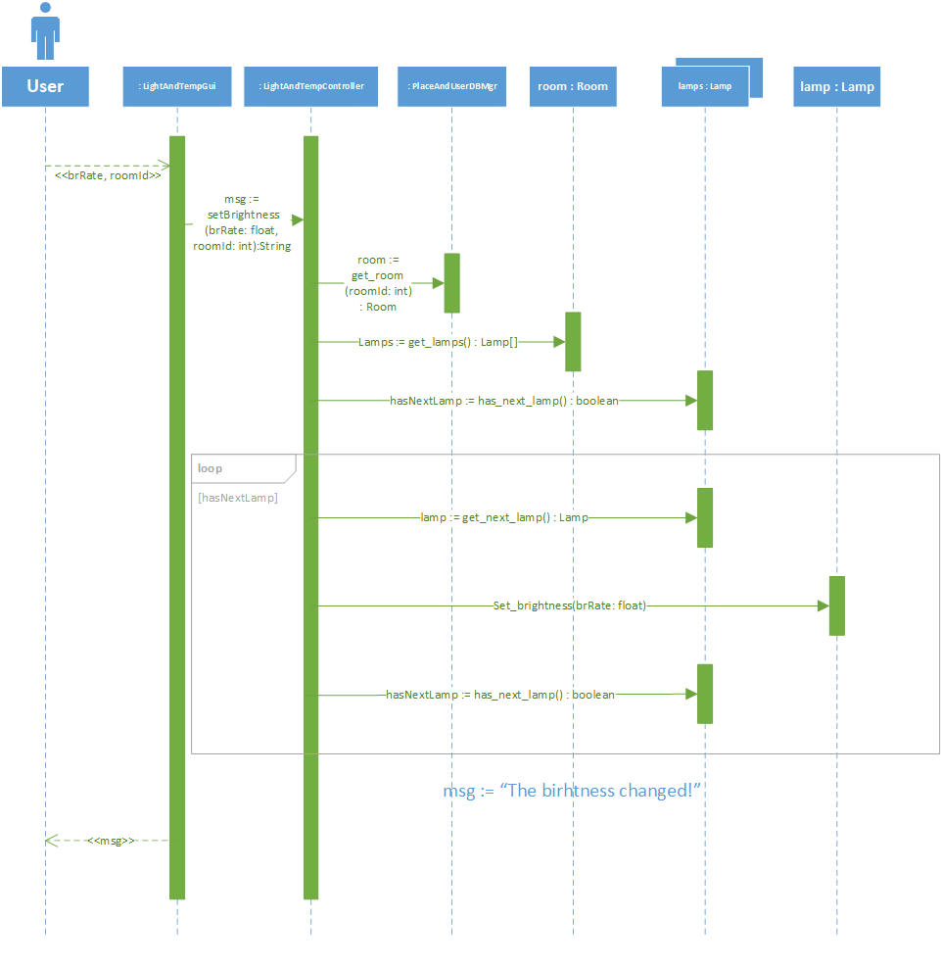

تصویر – نمودار توالی مورد کاربرد تنظیم نور اتاق

**‏UC4 ویرایش فهرست افراد مجاز**

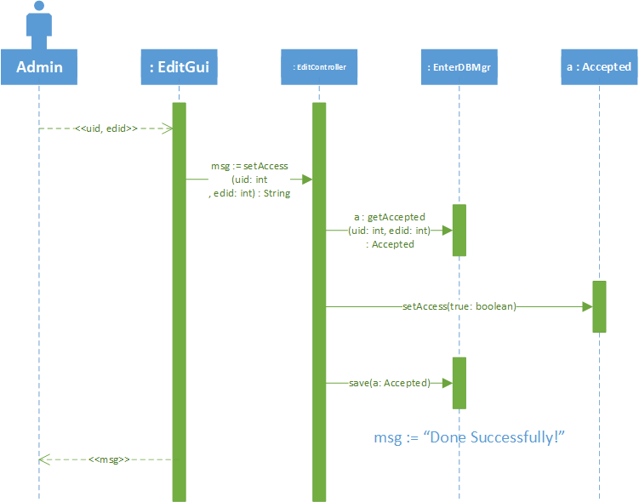

تصویر **8** - نمودار توالی مورد کاربردویرایش فهرست افراد مجاز

**‏UC7 ورود فرد با رمزعبور**

1. کاربر شناسه و رمز عبور و شناسه درب را وارد می‌کند و دکمه ok را لمس می‌کند.
   1. واسط گرافیکی شناسه و رمز عبور و شناسه درب را با کنترلگر برسی می‌کند.
   2. کنترلگر یک پیغام خالی msg ایجاد می‌کند.
   3. کنترلگر با استفاده از شناسه، کاربر را از مدیر پایگاه‌داده درخواست می‌کند.
   4. DBMgr کاربر u را به کنترلگر برمی‌گرداند.
   5. اگر کاربر وجود داشت. (u != null)
      1. کنترلگر گذرواژه کاربر را توسط User بررسی می‌کند.
      2. اگر گذرواژه صحیح باشد.
         1. کنترلگر با استفاده از شناسه‌ی درب، آن را از مدیر پایگاه داده درخواست می‌کند.
         2. DBMgr درب door را به کنترلگر برمی‌گرداند.
         3. کنترلگر کلاس انجمنی مجاز به ورود را از مدیر پایگاه داده درخواست می‌کند.
         4. مدیر پایگاه داده کلاس a را به کنترلگر باز می‌گرداند.
         5. کنترلگر دسترسی کاربر به درب مد نظر را بررسی می‌کند.
         6. اگر کاربر به درب دسترسی داشت.
            1. کنترلگر درب را باز می‌کند
            2. کنترلگر پیام "به خانه خوش آمدید" را درون msg می‌نویسد.
         7. در غیر این صورت
         8. کنترلگر پیام "دسترسی غیرمجاز" را درون msg می‌نویسد.
      3. در غیر این صورت
         1. کنترلگر پیام "نام کاربری یا گذرواژه صحیح نیست" را درون msg می‌نویسد.
   6. در غیر این صورت
      1. کنترلگر پیام "کاربر یافت نشد" را درون msg می‌نویسد.
   7. کنترلگر پیام msg را به Gui برمی‌گرداند.
   8. Gui پیام msg را به کاربر نمایش می‌دهد.

|  |  |  |  |  |
| --- | --- | --- | --- | --- |
| # | فاعل | کنش فاعل | دیگر داده/ اشیاء | شیئی که کنش روی آن انجام می‌شود |
| 3 | واسط گرافیکی | ورود فرد از طریق گذرواژه | شناسه کاربر و رمز عبور و شناسه درب | کنترلگر |
| 4. ‌3 | کنترلگر | درخواست کاربر از مدیر پایگاه داده | مدیر پایگاه داده | مدیر پایگاه داده |
| 4. ‌4 | مدیر پایگاه داده | بازگرداندن کاربر |  | کنترلگر |
| 4. ‌5 | اگر u وجود دارد |  |  |  |
| 4. ‌5. ‌1 | کنترلگر | بررسی رمز عبور | شناسه کاربر | u |
| 4. ‌5. ‌2 | اگر گذرواژه صحیح باشد |  |  |  |
| 1. 2. 5. 4 | کنترلگر | درخواست درب از مدیر پایگاه داده | شناسه درب | مدیر پایگاه داده |
| 2. 2. 5. 4 | مدیر پایگاه داده | بازگرداندن درب |  | کنترلگر |
| 3. 2. 5. 4 | کنترلگر | درخواست کلاس انجمنی مجاز به ورود | شناسه درب و شناسه کاربر | مدیر پایگاه داده |
| 4. 2. 5. 4 | مدیر پایگاه داده | بازگرداندن کلاس انجمنی مجاز به ورود |  | کنترلگر |
| 5. 2. 5. 4 | کنترلگر | بررسی دسترسی کاربر به درب |  | a |
| 6. 2. 5. 4 | اگر کاربر به درب دسترسی داشت |  |  |  |
| 1. 6. 2. 5. 4 | کنترلگر | باز کردن درب |  | door |
| 2. 6. 2. 5. 4 | کنترلگر | نوشتن | به خانه خوش آمدید | msg |
| 7. 2. 5. 4 | در غیر این صورت |  |  |  |
| 1. 7. 5. 4 | کنترلگر | نوشتن | دسترسی غیرمجاز | msg |
| 4. ‌5. ‌3 | در غیر این صورت |  |  |  |
| 4. ‌5. ‌3. ‌1 | کنترلگر | نوشتن | نام‌کاربری یا گذرواژه صحیح نمی‌باشد | msg |
| 4. ‌6 | در غیر این صورت |  |  |  |
| 4. ‌6. ‌1 | کنترلگر | نوشتن | کاربر یافت نشد | msg |
| 4. ‌7 | کنترلگر | بازگرداندن پیام |  | واسط گرافیکی |
| 4. ‌8 | واسط گرافیکی | نمایش پیام |  |  |

جدول - جدول سناریو برای مورد کاربرد ورود فرد با رمزعبور

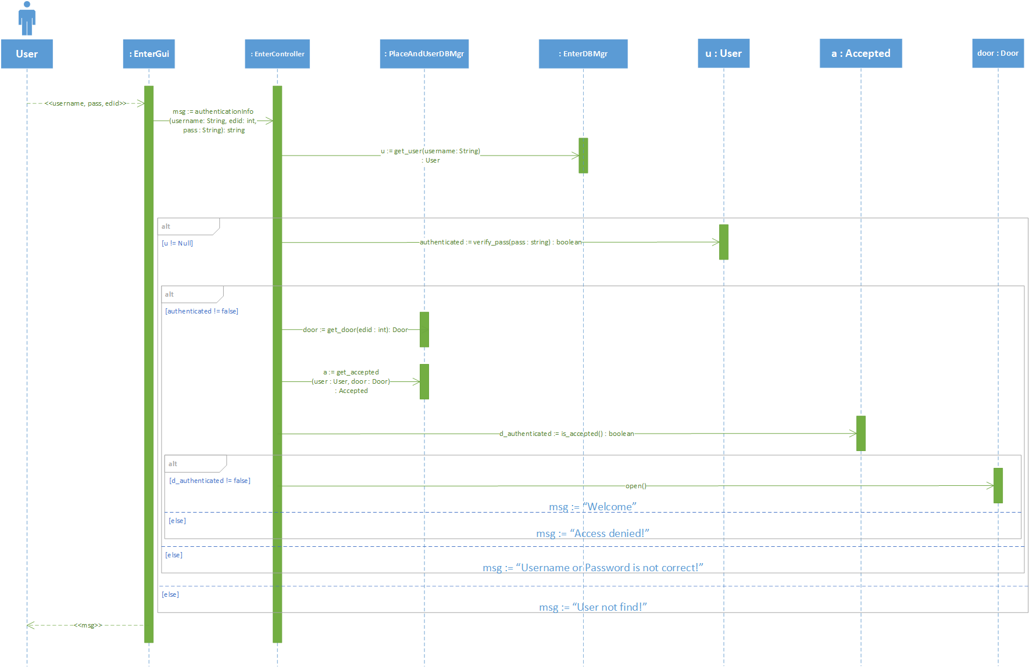

تصویر - نمودار توالی مورد کاربرد ورود فرد با رمزعبور

**‏UC24 ویرایش مشخصات کاربر**

1. کاربر ارشد نام و گذرواژه و شناسه و ارشد بودن را وارد کرده و دکمه save را لمس می‌کند.
   1. واسط گرافیکی نام و گذرواژه و شناسه و ارشد بودن کاربر را با کنترلگر برسی می‌کند.
   2. کنترلگر یک پیغام خالی msg ایجاد می‌کند.
   3. کنترلگر با استفاده از شناسه، کاربر را از مدیر پایگاه‌داده درخواست می‌کند.
   4. DBMgr کاربر u را به کنترلگر برمی‌گرداند.
   5. اگر کاربر وجود داشت.
      1. کنترلگر مشخصات کاربر را ویرایش می‌کند.
      2. ‌کنترلگر کاربر ویرایش شده را در پایگاه داده ذخیره می‌کند.
      3. کنترلگر پیام "عملیات با موفقیت انجام شد" را درون msg می‌نویسد.
   6. در غیر این صورت
      1. کنترلگر پیام "کاربر یافت نشد" را درون msg می‌نویسد.
   7. کنترلگر پیام msg را به Gui برمی‌گرداند.
   8. Gui پیام msg را به کاربر نمایش می‌دهد.

|  |  |  |  |  |
| --- | --- | --- | --- | --- |
| # | فاعل | کنش فاعل | دیگر داده/ اشیاء | شیئی که کنش روی آن انجام می‌شود |
| ‏3 | واسط گرافیکی | ویرایش مشخصات کاربر | نام و گذرواژه و شناسه و ارشد بودن | کنترلگر |
| ‏4‌ -‌ 3 | کنترلگر | درخواست کاربر از پایگاه داده | uid | مدیر پایگاه داده |
| ‏4‌ -‌ 4 | مدیر پایگاه داده | بازگرداندن کاربر |  | کنترلگر |
| ‏4‌ -‌ 5 | اگر کاربر وجود داشت |  |  |  |
| ‏4‌ -‌ 5‌ - ‌1 | کنترلگر | ویرایش مشخصات | نام و گذرواژه و شناسه و ارشد بودن | u |
| ‏4‌ -‌ 5‌ - ‌2 | کنترلگر | ذخیره کاربر | u | مدیر پایگاه داده |
| ‏4‌ -‌ 5‌ - ‌3 | کنترلگر | نوشتن | عملیات با موفقیت انجام شد | msg |
| ‏4‌ -‌ 6 | در غیر این صورت |  |  |  |
| ‏4‌ -‌ 6‌ - ‌1 | کنترلگر | نوشتن | کاربر یافت نشد | msg |
| ‏4‌ -‌ 7 | کنترلگر | بازگرداندن پیام |  | واسط گرافیکی |
| ‏4‌ -‌ 8 | واسط گرافیکی | نمایش پیام |  |  |

جدول - جدول سناریو برای مورد کاربرد ویرایش مشخصات کاربر

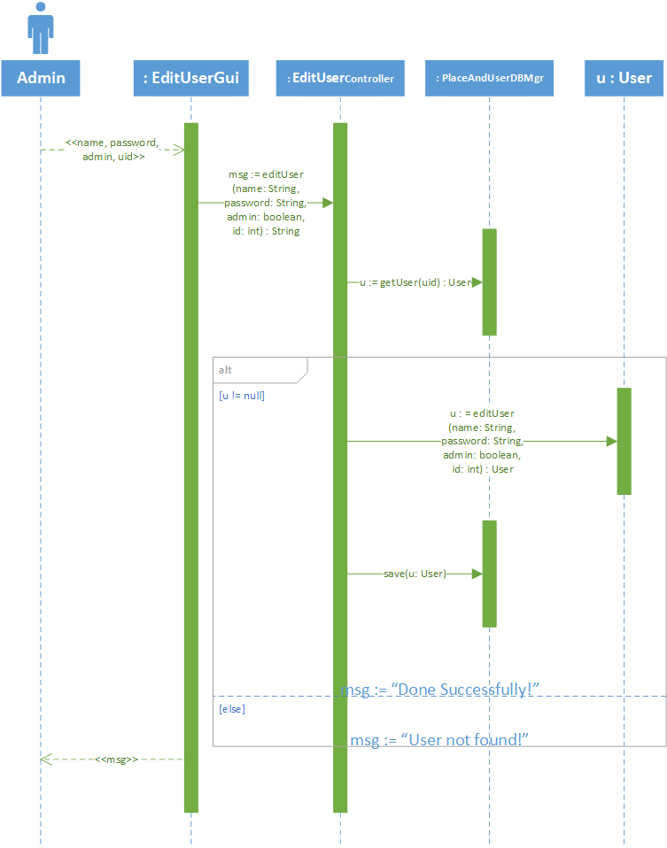

تصویر - نمودار توالی مورد کاربرد ویرایش مشخصات کاربر

# نمودار کلاس طراحی[39]

## چگونگی نحوه رسم نمودار کلاس طراحی

رسم نمودار نمودار کلاس طراحی طبق گام‌های صفحه 302 کتاب انجام شد. اولین گام از مجموعه گام‌های طراحی نمودار کلاس طراحی شناسایی کلاس‌ها بود که با توجه به مدل دامنه و نمودارهای توالی رسم شده، کلاس‌ها شناسایی شدند. پس از شناسایی کلاس‌ها گام شناسایی متدها انجام شد. این متدها با بهره‌گیری از نمودارهای توالی که در پروژه آمده است و نمودار توالی‌هایی که به صورت شماتیک کشیده شد، استخراج شد. گام بعدی شناسایی صفت‎‌ها و ویژگی‌هایی بود که با توجه به صفت‌های شناسایی شده در مدل دامنه و صفت‌های استخراج شده از نمودارهای توالی و شماتیک‎‌ها در نمودار کلاس، بخش صفت‌ها گنجانده شد تا در آخر مجموعه‌ای کاملی از کلاس‌ها، صفت‌ها و متدهای لازم برای پیاده سازی بدست آید. لازم به ذکر است نمودار بدست آمده نقشه راهی برای پیاده سازی می‌باشد.

در آخر شناسایی روابط بین کلاس‌ها باید مورد توجه قرار گیرد که این روابط به وضوح از نمودارهای توالی قابل استناد می‌باشد. در نمودار کلاس طراحی طراحی شده از 3 نوع رابطه‌ی ایجاد، استفاده و فراخوانی استفاده شده است. در ادامه به نحوه و دلیل انتخاب روابط بین کلاس‌ها می‌پردازیم.

در پروژه‌ی خانه هوشمند 3 قسمت ثابت که شامل مدیریت پایگاه داده، کنترلرها و واسط‌های کاربری می‌باشد، وجود دارد که برای کنترل اشیاء و واگذاری مسئولیت‌ها از کنترلرها و برای نمایش پیام‌ها و فیلم‌ها از واسط‌های کاربری استفاده می‌شود. مدیریت پایگاه داده برای ذخیره اطلاعات، واکشی اطلاعات و سپس استفاده از آن‌ها برای بروزرسانی سیستم و انجام فعالیت‌های حیاتی مورد استفاده قرار می‌گیرد.

در ابتدا به بررسی رابطه‌ی بین واسط کاربری و کنترلر می‌پردازیم. این رابطه یک رابطه از نوع فراخوانی می‌باشد.

دلیل انتخاب رابطه‌ی فراخوانی نیاز واسط کاربری می‌باشد که با فراخوانی متدی از کنترلر این نیاز را برآورده می‌کند. همچنین به طریق مشابه کنترلر برای واکشی و ذخیره اطلاعات متدهایی از مدیریت پایگاه داده را فراخوانی می‌کند.

با توجه به نمودارهای توالی به وجود برخی از اشیاء پی‌ می‌بریم این اشیاء از طریق ارسال و دریافت پیام با یک دیگر تعامل می‌کنند. هر شی به متدهایی از دیگر اشیاء نیاز دارد در نتیجه با فراخوانی‌ متدهای دیگراشیاء یک رابطه‌ی فراخوانی بین این دو شی ایجاد می‌شود. برای مثال در نمودار توالی ورود فرد بین Enter Controller و Enter Gui رابطه‌ی فراخوانی وجود دارد.

برخی از متدهای هرکلاس از روی نمودار توالی بدست آمده‌اند، برای مثال در نمودار توالی تنظیم نور هنگامی که شی Controller پیامی به شی DBMgr می‌فرستد و متد getRoom() را فراخوانی می‌کند، به این معناست که کلاس DBMgr شامل متد getRoom() می‌باشد.

در نمودار توالی ویرایش مشخصات شی کنترلر متد save(u:User) از شی مدیر پایگاه داده را فراخوانی می‌کند. در اینجا یک رابطه‌ی استفاده بین اشیاء کنترلر و مدیر پایگاه داده با شی user برقرار است چرا که آرگومان این متد از نوع کلاس user است.

در کشیدن این نمودار الگوهای طراحی معرفی شده در کتاب به کار گرفته شده است. برای مثال الگوی خبره در واگذاری مسئولیت‌ها به اشیا به کار گرفته شده و متدهای هر کلاس بدست آمدند. بدین صورت که کلاسی که اطلاعات لازم برای انجام یک کار را دارا بود مسئولیت آن را عهده دار شد و متد مورد نظر در کلاس آن قرار گرفت. برای مثال می‌توان به متد edit user() ازکلاس User اشاره کرد. هم چنین الگوی تک در کلاس Alarm به کار گرفته شد بدین صورت که سازنده این کلاس خصوصی تعریف شد و یک متد عمومی به نام getInstance() برای دسترسی دیگر کلاس‌ها به نمونه‌های کلاس Alarm در نظر گرفته شد. الگوی کنترلر نیز بدین صورت به کار گرفته شد که چندین کلاس کنترلر برای جدا سازی واسط‌های گرافیکی از دیگر اشیای کسب و کار تعبیه شد از جمله کلاس‌های کنترلر می‌توان به Safety and security controller، enter controller، light and temperature controller اشاره کرد. الگوی ایجاد نیز برای مثال در ایجاد شی user به کار گرفته شد بدین صورت که این وظیفه به کلاس User واگذار شد چرا که اطلاعات لازم برای ایجاد این شی را دارا بود.

برای مثال در کلاس Userمتدهای verify_pass() و edituser() از روی نمودار توالی بدست آمدند هم چنین ویژگی های fingerprint، iris از مدل دامنه و ویژگی‌های name، id، isAdmin از روی نمودار توالی حاصل شدند.

در کلاس Car می‌توان به سازنده create() و در کلاس AppliancesDBMgr به متد های get_stove()، get_airconditioner اشاره کرد که همگی از نمودار توالی‌‌ها بدست آمدند.

برخی از متدها و کلاس‌ها از روی مدل دامنه و شماتیک‌های توالی که در فایل پروژه می‌باشد، به دست ‌آمده است.

## نحوه سازمان‌دهی کلاس‌ها با نمودار بسته[40]

در این پروژه سازمان‌دهی سبک معماری به کارگرفته شد بدین صورت که کلاس‌ها بر حسب سبک معماری گروه بندی شدند. با توجه به سبک معماری N لایه‌ متناظر با هر لایه یک بسته درنظر گرفته شده است برای مثال بسته‌ی GUI شامل کلاس‌های DoorphoneGUI، EditUserGUI، EnterGUI، SafetyGUI، GardenGUI، AoudioGUI، LightandTemperatureGUI، EditplateGUI، RecordvideoGUI می‌باشد.

بسته controller شامل کلاس های DoorphoneController، EditUserController، EnterController، SafetyController، GardenController، AoudioController، LightandTemperatureController، EditplateController، RecordvideoController می‌باشد.

بسته‌ی DBMgr شامل کلاس‌های PlaceAndUserDBMgr، ApplianceDBMg، EnterDBMgr و MediaDBMgr می‌باشد.

## نمودار کلاس طراحی

نمودار کلاس طراحی در تصویر 11 آمده است. این نمودار شامل 45 کلاس می‌باشد در پیوست تصاویری با کیفیت‌تر را می توانید در تصاویر تصویر 21 و تصویر 22 مشاهده کنید.

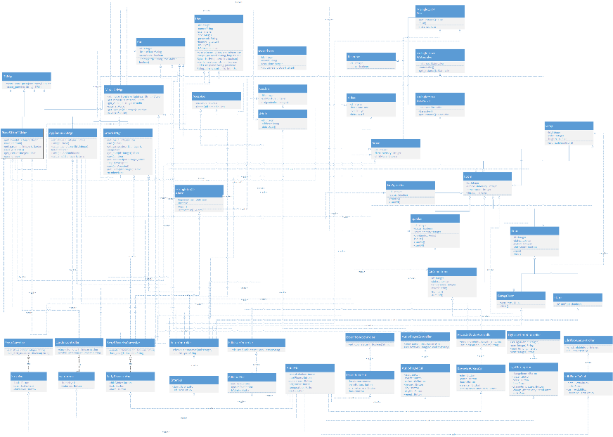

تصویر - نمودار کلاس طراحی

# دست آوردهای پروژه

مهم‌ترین تجربه‌ی بدست آمده در این پروژه انجام کار گروهی با یک دیگر، تقسیم کارها و پایبند بودن به انجام مسئولیت در زمان مقرر می‌باشد. در ادامه‌ی پروژه با نمودارهای مدل سازی یکنواخت آشنا شدیم. از فواید این نمودارها می‌توان به انتقال یکسان مطالب به دیگران اشاره کرد که باعث سریع‌تر شدن و پیشرفت در کارها می‌شود. از این نمودارها می‌توان به نمودار مورد کاربردها و نمودار بسته اشاره کرد.

یکی دیگر از موارد یادگیری نمادگان، قواعد سند سازی و فعالیت‌های نگارشی می‌باشد که در این پروژه تا حد توان رعایت شده است.

# واسط کاربری

در تصویر 12 نمایی کلی از واسط کاربری نرم‌افزار رایمند را مشاهده می‌کنید. در این تصویر سه نما از صفحه اصلی، بخش تنظیم نور و دما و بخش مشاهده فیلم دوربین را مشاهده می‌کنید.

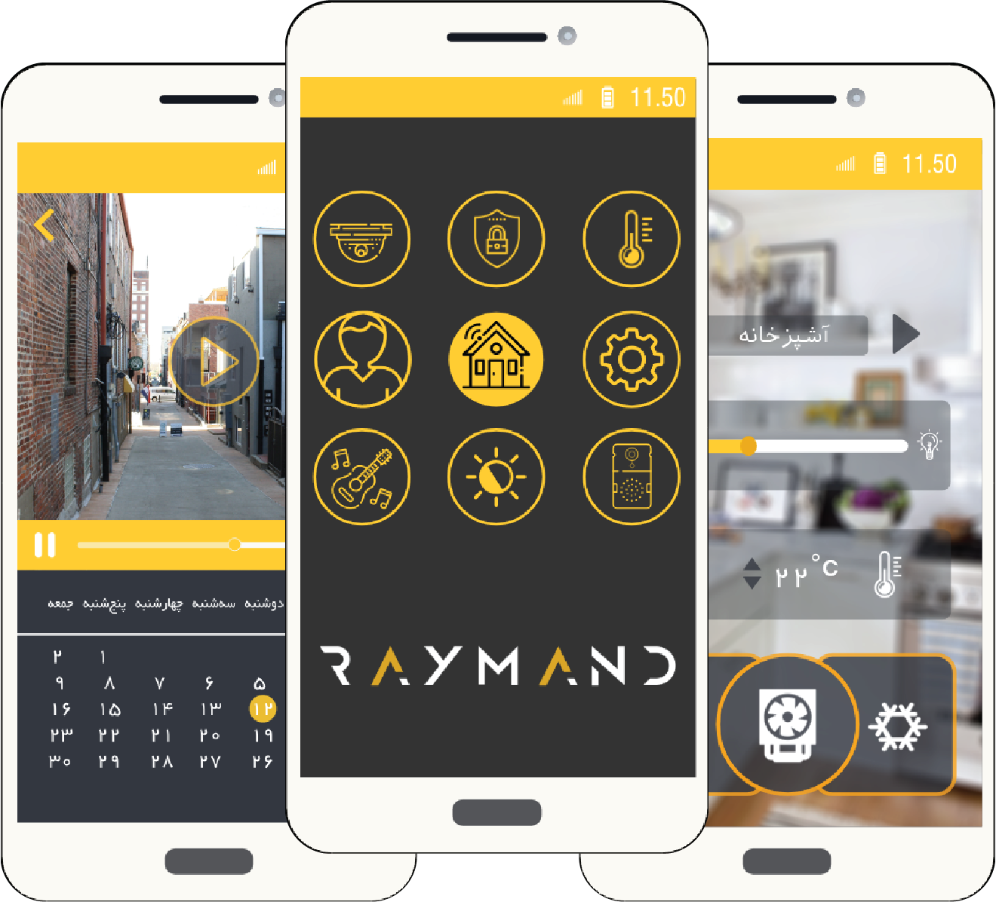

تصویر - نمایی کلی از واسط کاربری نرم افزار رایمند

در تصویر 13 نمایی از بخش نمایش آوابر را مشاهده می‌کنید که کاربر با انتخاب آوابر مورد نظر خود خود تصویر آن آوابر را مشاهده می‌کند.

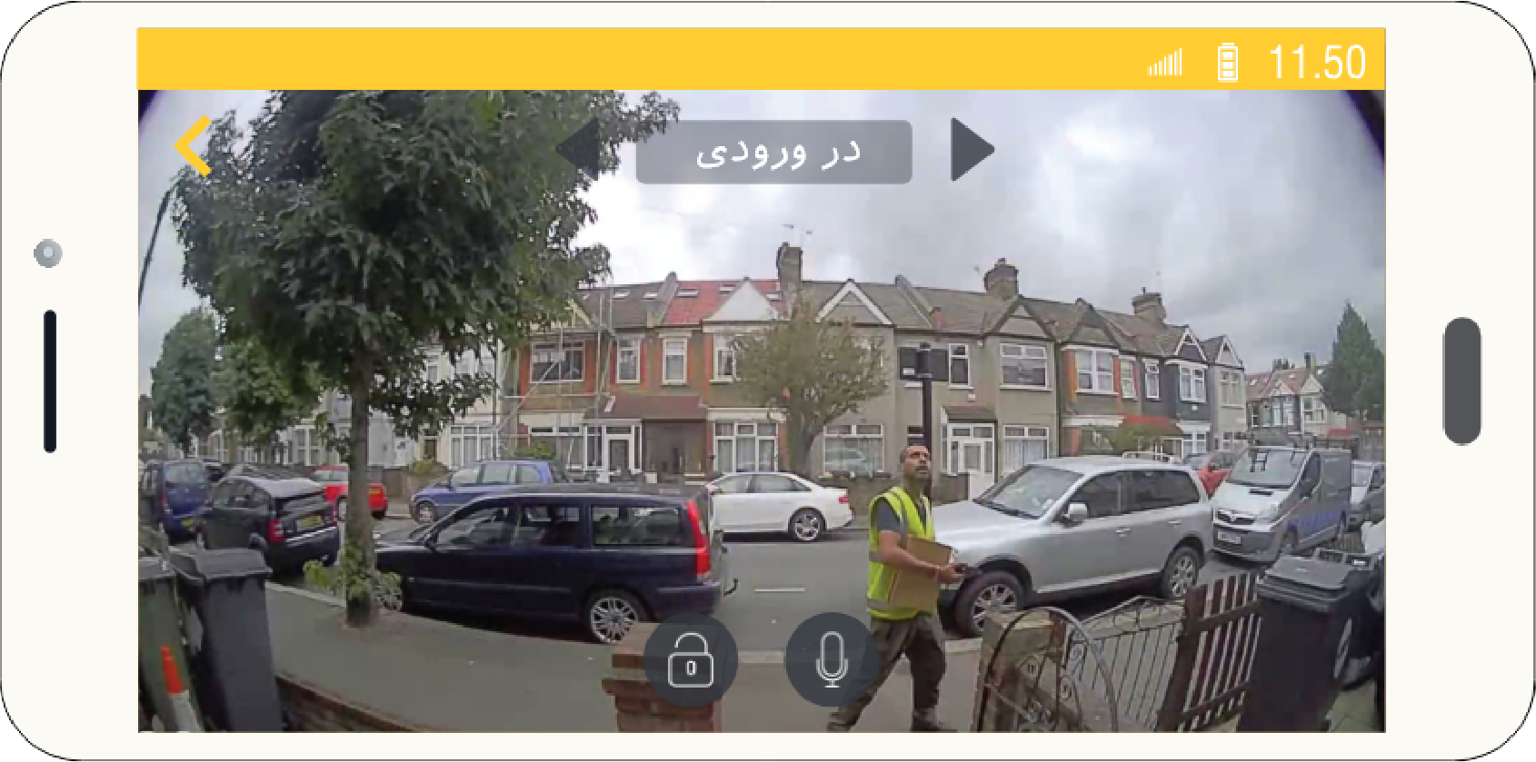

تصویر - نمایی از نمایش آوابر

در تصویر 14 نمایی از بخش نمایش فیلم دوربین‌ها را مشاهده می‌کنید. کاربر می‌تواند با انتخاب زمان مورد نظر خود فیلم ضبط شده در آن زمان را مشاهده کند.

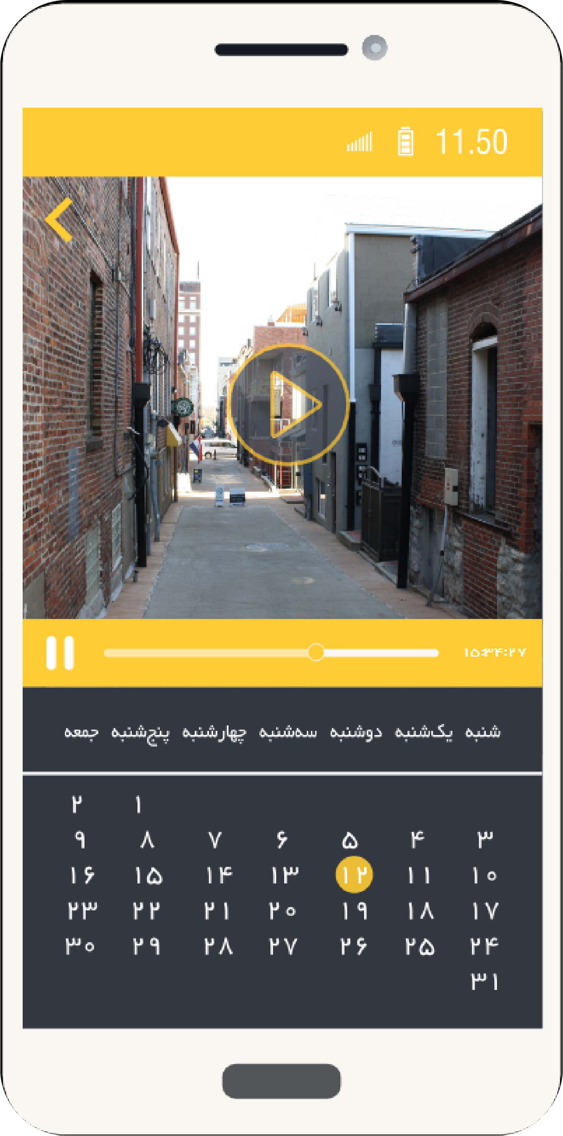

تصویر - نمایی ازنمایش فیلم دوربین‌ها

در تصویر 15 نمایی از بخش تنظیم نور اتاق و تنظیم دما را مشاهده می‌کنید. کاربر با انتخاب محیط مورد نظر خود، دما و نور مورد نظر خود را برای آن محیط تعیین کند.

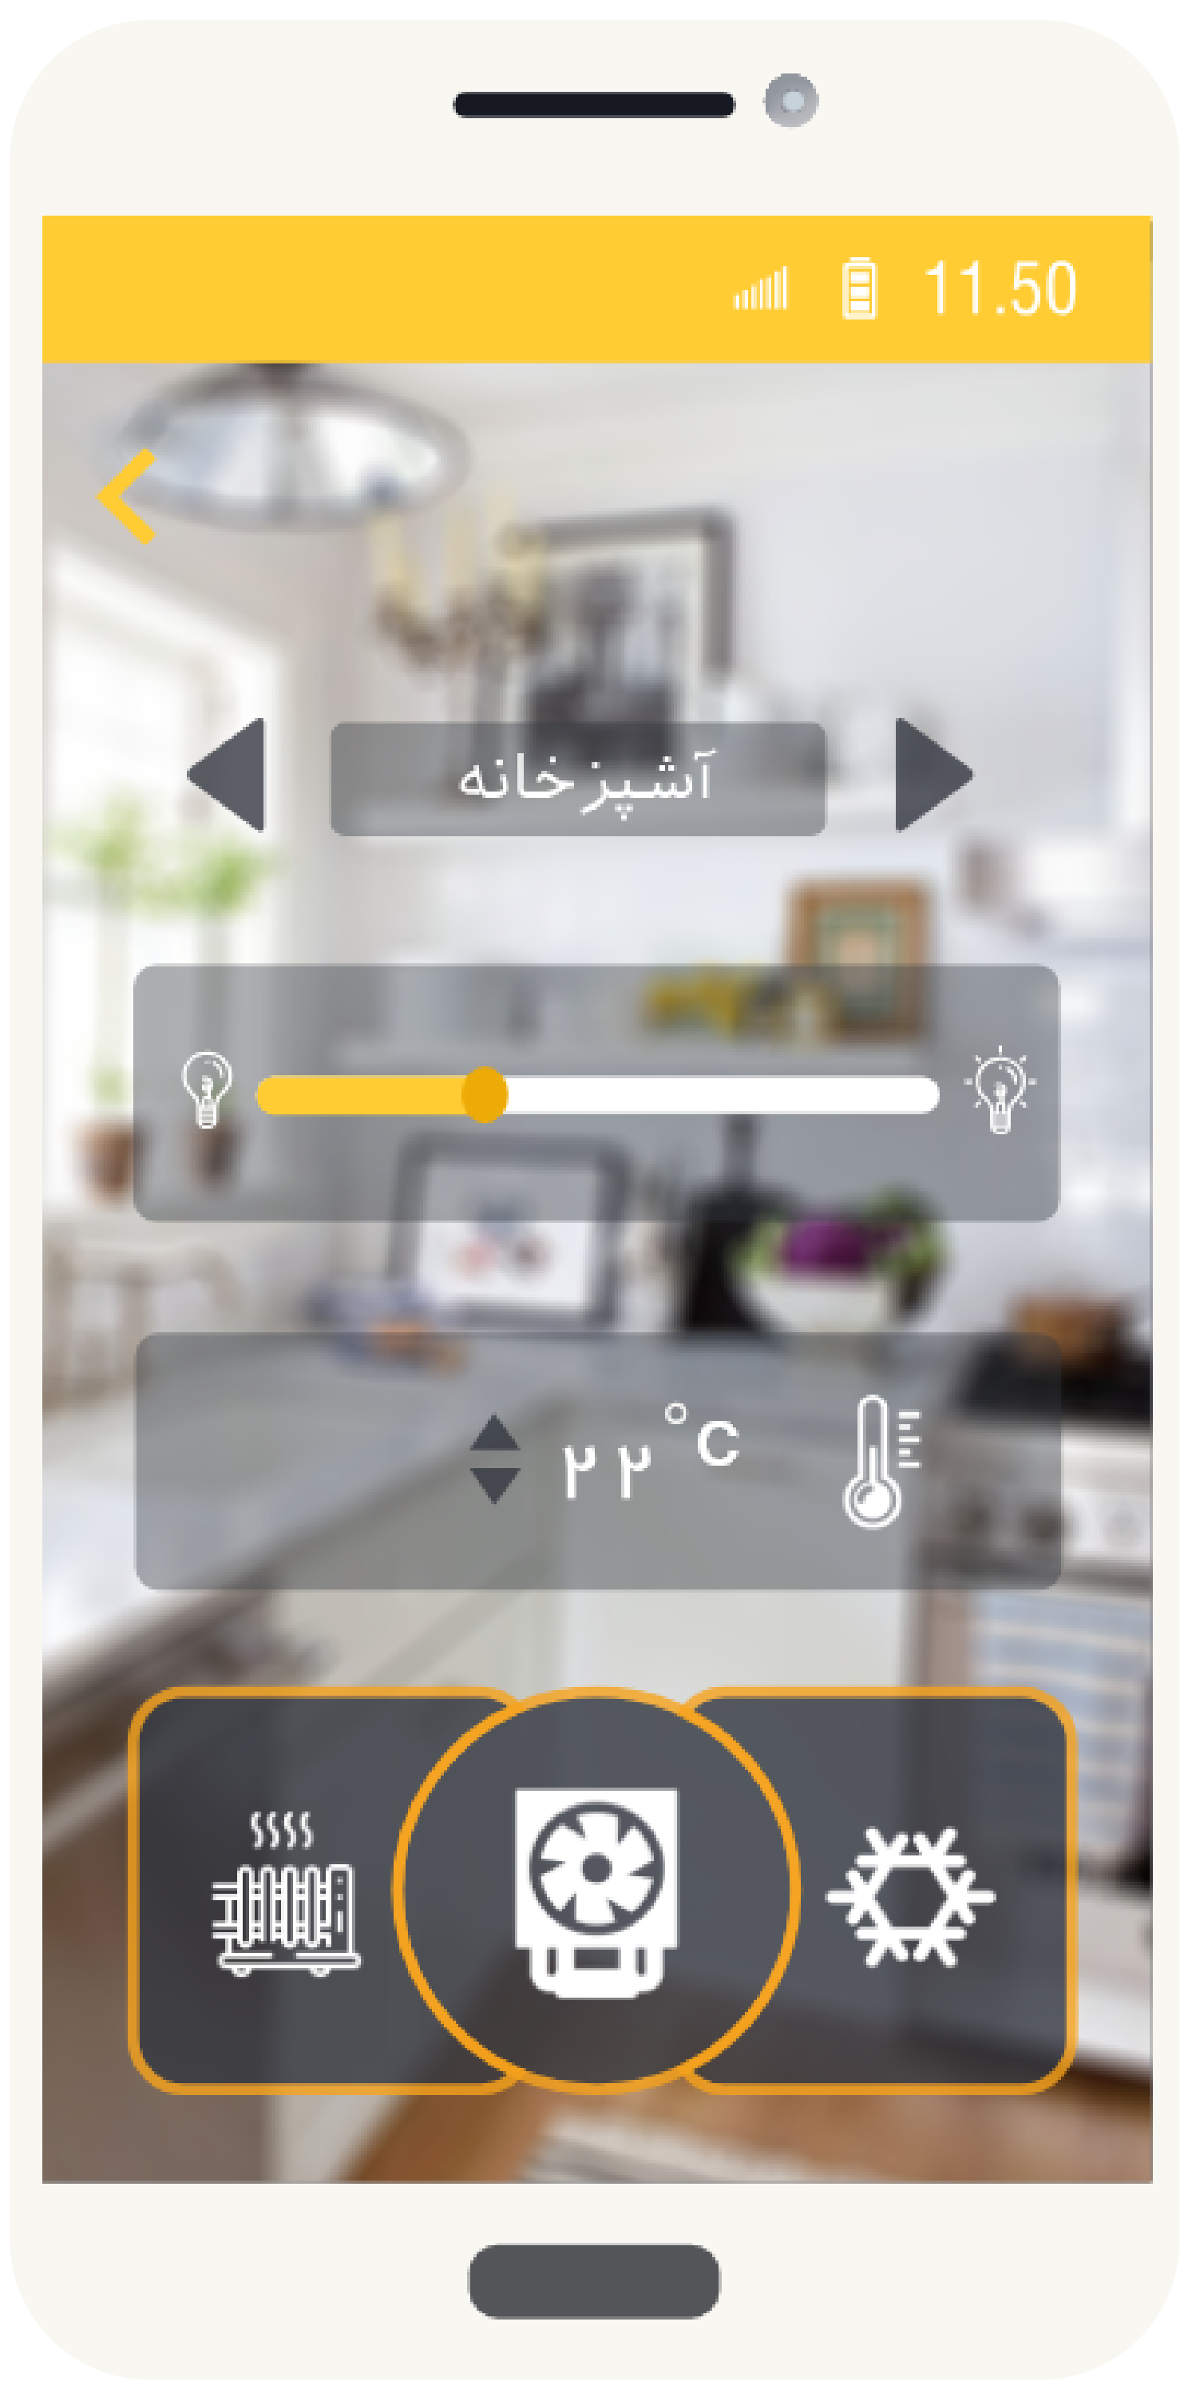

تصویر - نمایی از تنظیم نور اتاق و تنظیم دما

در تصویر 16 نمایی از بخش پخش فایل‌های صوتی مشاهده می‌کنید. کاربر در این بخش با انتخاب فایل صوتی مورد نظر خود آن فایل را پخش می‌کند.

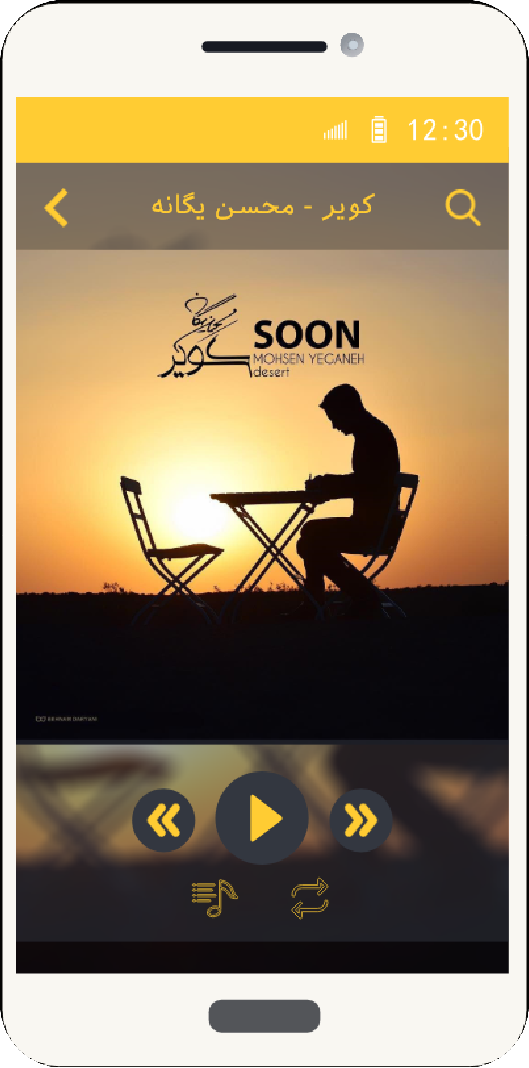

تصویر - نمایی از پخش فایل‌های صوتی

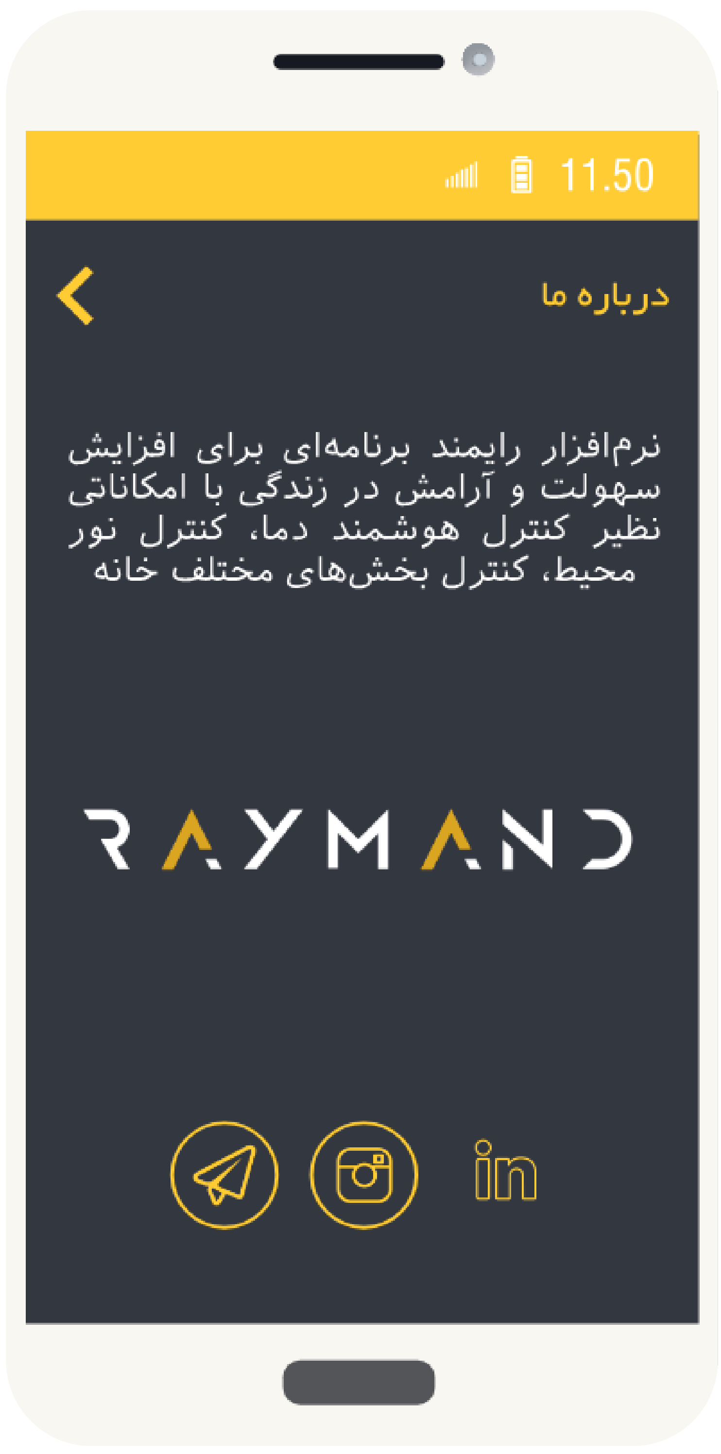

تصویر - نمایی از صفحه درباره ما

در تصویر 18 نمایی از صفحه اصلی نرم افزار رایمند را مشاهده می‌کنید. کاربر با انتخاب گزینه‌های آن می‌تواند به بخش‌های مختلف نرم‌افزار دسترسی یابد.

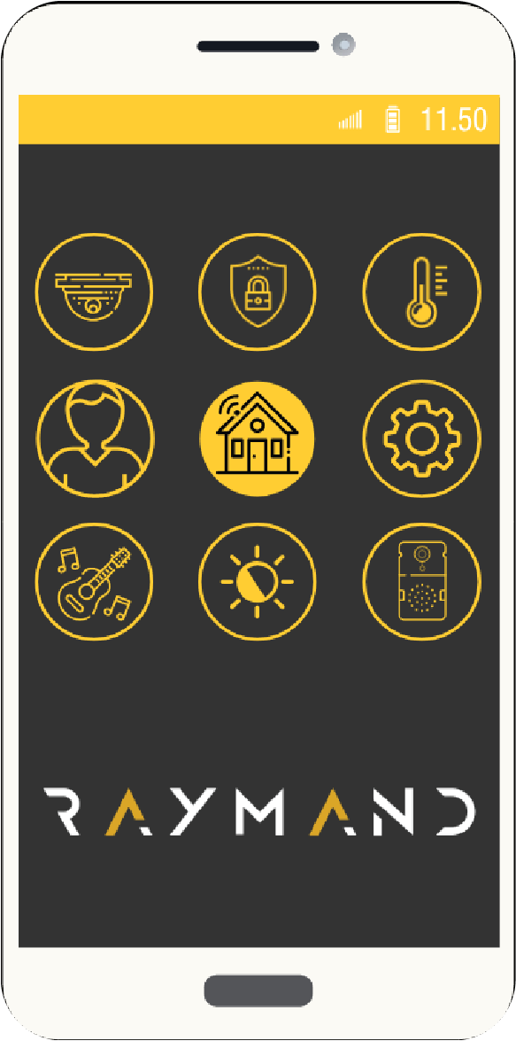

تصویر - نمایی از صفحه اصلی نرم‌افزار رایمند

# نرم‌افزارهای استفاده شده در پروژه خانه هوشمند

* در این پروژه از نرم افزار Visio برای ترسیم نمودارهای UML استفاده شده است.
* در این پروژه از نرم‌افزار Word برای ساختن اسناد پروژه استفاده شده است.
* در این پروژه از نرم‌افزار Excel برای ساختن ماتریس‌ها استفاده شده است.
* برای طراحی نمونه‌ی اولیه رابط کاربری از نرم‌افزار Adobe illustrator و Adobe XD استفاده شده است.
* برای طراحی پرده‌نگارهای[41] پروژه از نرم افزار PowerPoint استفاده شده است.
* برای طراحی سایت که شامل مستندات پروژه می‌باشد از نرم‌افزارVS code استفاده شده است.

# پیوست

## ماتریس ردیابی نیازمندی – مورد کاربرد



تصویر - ماتریس ردیابی نیازمندی – مورد کاربرد

## ماتریس تخصیص مورد کاربردها به تکرارها



تصویر - ماتریس تخصیص مورد کاربردها به تکرارها

## نمودار کلاس طراحی

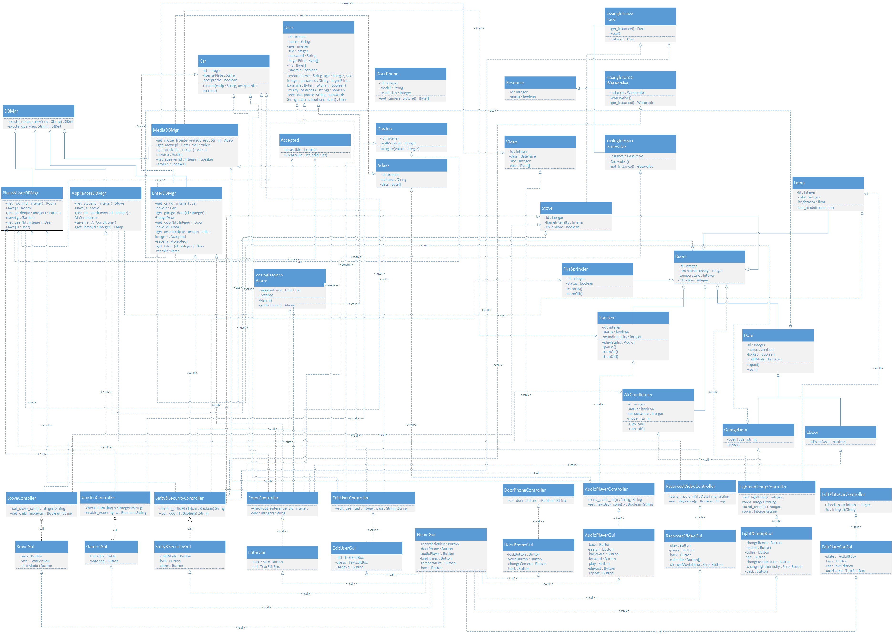

تصویر - بخش سمت راست نمودار کلاس طراحی



تصویر - بخش سمت چپ نمودار کلاس طراحی

1. No-Name
2. Software Requirements Specification (SRS)
3. Requirements (function and non-functional)
4. Design constraints
5. Java
6. Sensor
7. Server
8. Operating System
9. Linux
10. Open Source
11. Smart Home Control Software (SHCS)
12. GNU General Public License (GPL)
13. Smart Phone
14. Sensor
15. Android
16. Database
17. Smart Home Control Software (SHCS)
18. Interaction
19. Event Driven
20. Database
21. Transform
22. Air Conditioner
23. Audio
24. Gas Detection
25. Light
26. Identity
27. Opening Door
28. Child Protection
29. Fire Detection
30. Imaging
31. Door Phone
32. Soil Humidity
33. Earthquake
34. Burglar Alarm
35. Oven
36. Use case
37. Use case diagram
38. Gui
39. DCD (Design Class Diagram)
40. Package diagram
41. Slide